Jérôme Lacaille

51, rue du Général Leclerc

93110 Rosny-sous-Bois

Tel. 0684778317

Email : [jerome.lacaille@gmail.com](mailto:jerome.lacaille@gmail.com)



15 Boulevard Poissonnière

75002 Paris

Traitements informatiques des données Sentinel 1 et 3 pour l’analyse de la déforestation

|  |  |  |  |
| --- | --- | --- | --- |
| Demande | | | |
| Contexte | | Besoin | |
| Les données d’intérêt pour l’analyse de la déforestation proviennent de plateformes optiques et radar. L’avantage des données optique est dans la précision des observations, mais celles-ci ne sont pas régulières à cause des conditions météorologiques. Les données radar au contraire sont plus fréquentes et stables, mais plus difficiles à manipuler. On s’intéresse aux missions Sentinel qui proposent à la fois des mesures optiques (S3) et des mesures radar (S1). | | Un environnement de gestion de codes BitBucket est proposé pour le stockage et la maturation des codes permettant de manipuler les données.  Cet environnement doit contenir des exemples de traitements qui permettront aux équipes QuantCube d’implémenter plus rapidement des solutions algorithmiques dans la plateforme opérationnelle. Le document présent doit accompagner ces codes. | |
| Livrable | | | |
| Type | Codage et analyse numérique | Livraison | 18/04/2021 |
| Charge | 7 jours |
| Référence | TN-Q3-2021-04 (7) | Numéro | 7 |
| Résumé du livrable | | | |
| Ce document présente la méthode pas-à-pas utilisée pour récupérer les données optique et radar nécessaire à l’analyse comparative entre l’indicateur FCOVER du Global Land Service de Copernicus et un indicateur RVI calculé à partir des mesures SAR des satellites Sentinel-1.  Des résultats sont donnés sur 11 sites industriels (des mines pour la plupart) avec des images et les codes correspondants.  Un package Python est livré avec le document sous BitBucket et documenté à l’aide de notebooks Jupyter exécutables. | | | |
| Remarques et perspectives | | | |
| L’indicateur RVI semble correspondre assez bien à une exploration de la couverture végétale. Certains milieux, très arides ou enneigés, vont cependant quand même poser quelques difficultés. L’analyse cependant est générique et peut être menée sur d’autres indicateurs, voire des combinaisons d’indicateurs permettant de catégoriser l’occupation des sols plus finement et résoudre ces imperfections.  Pour le suivi de l’évolution une préconisation est d’exploiter les données optiques disponibles à long terme pour évaluer les effets saisonniers et s’en servir ensuite pour corriger l’indicateur radar. | | | |

Traitements informatiques des données Sentinel 1 et 3 pour l’analyse de la déforestation

Jérôme Lacaille

Avril 2021

Sommaire

1 Résultats d’analyse 2

1.1 Contexte 2

1.2 Principe de l’analyse 2

1.3 Suivi optique 2

1.4 Suivi radar 8

1.5 Comparaison des valeurs nominales 12

2 Récupération des données 13

2.1 Principes généraux 13

2.1.1 La zone géographique 13

2.1.2 Les composants logiciels 15

2.2 Images optiques 16

2.2.1 Pas à pas pour récupérer des données optiques 18

2.3 Images radar 21

2.3.1 Pas à pas pour récupérer des images radar contenant une zone géographique 22

2.3.2 Éléments techniques à prendre en compte 25

3 Organisation des codes 25

3.1 Sous répertoires de données 25

3.1.1 Un sous-répertoire data 25

3.1.2 Au sein de chaque sous-répertoire cible 25

3.2 Des exemples dans des notebooks 26

3.2.1 OCLI_DOC : documentation de la gestion des données optiques 26

3.2.2 GRDZONE_DOC : documentation de la gestion des images radar 26

3.2.3 DATASET_DOC : des exemples de comparaisons entre optique et radar 26

3.2.4 TRACERVI : description de la méthode de traitement des données radar 26

4 Perspectives 26

Références 28

Annexe : Résultats intermédiaires 28

# Résultats d’analyse

## Contexte

L’objet de l’étude est de s’assurer que des mesures radar SAR permettent de construire des indicateurs sur la couverture végétale. Plusieurs indicateurs existent et permettent de catégoriser les différents types de végétations, mais ils sont calculés avec une certaine latence (jusqu’à une année de délai) et à l’aide de capteurs optiques sujets à des effets météorologique.

Cette étude récupère un indicateur optique particulier produit par le Global Land Service (GLS) de la plateforme Copernic gérant les satellites Sentinel : FCOVER[1]. Cet indicateur mesure la proportion de couverture végétale sur des parcelles de 300 m2. C’est un indicateur tout à fait adapté à l’étude de la déforestation autour de sites industriels comme des mines. Il est calculé à partir de l’instrument OCLI (Ocean and Land Color Instrument) de Sentinel-3.

Par ailleurs les satellites Sentinel-1 A et B sont équipés d’antennes radars et construisent des images à partir de balayages du terrain (SAR). Les images GRD[2] (Ground Range Detected) en résolution interférométrique (IW) que nous pouvons récupérer sur le service Copernicus Open Access hub sont des rectangles de 250 km de large pour 170 km de haut. Ce sont des images corrigées d’effets atmosphériques et de la topographie du terrain mais disponibles tous les 10 jours au plus par plateforme, soit environ une image de la même zone tous les 5 jours avec les deux satellites. Ces images ont une résolution de 10 m2 et permettent de calculer un indicateur de présence de végétation RVI (Radar Vegetation Index) en utilisant un phénomène connu d’inversion de polarisation quand le signal rencontre un élément végétal.

## Principe de l’analyse

Une fois ces données récupérées et corrigées d’effets de parallaxe car les zones d’études ne sont pas toujours situées au même endroit par rapport à la trajectoire du satellite, il est possible de comparer un indicateur de couverture végétale RVI à l’indicateur optique FCOVER corrigé au fil du temps.

Il s’agit de montrer que l’indicateur RVI est cohérent avec une mesure revue et corrigée donnée par FCOVER. Comme FCOVER est progressivement corrigé au fil des passages des satellites Sentinel-3 (et Proba-V), l’analyse devra prendre en compte une correction au fil du temps de RVI et le taux de couverture des mesures optiques.

## Suivi optique

Nous suivons une série de mines par l’étude d’une zone géographique englobant chacune d’elles. Les images suivantes sont issues de Google Earth et représentent les zones géographiques étudiées.

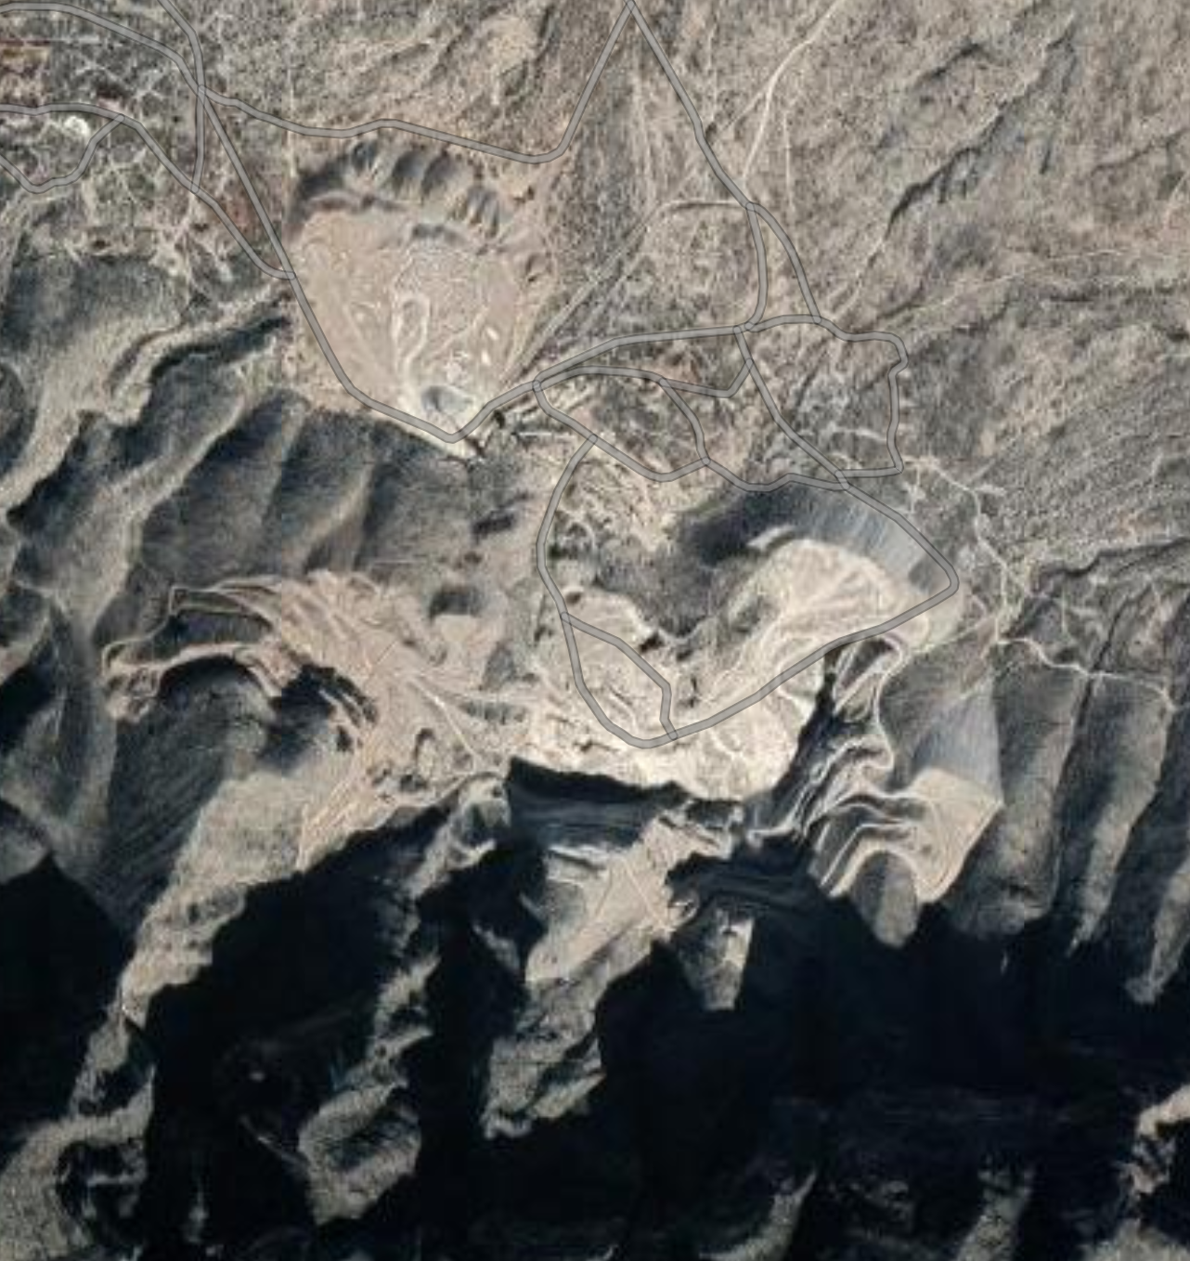

Figure 1. Mine de cérusite à la Sierra Mojada (Mexique).

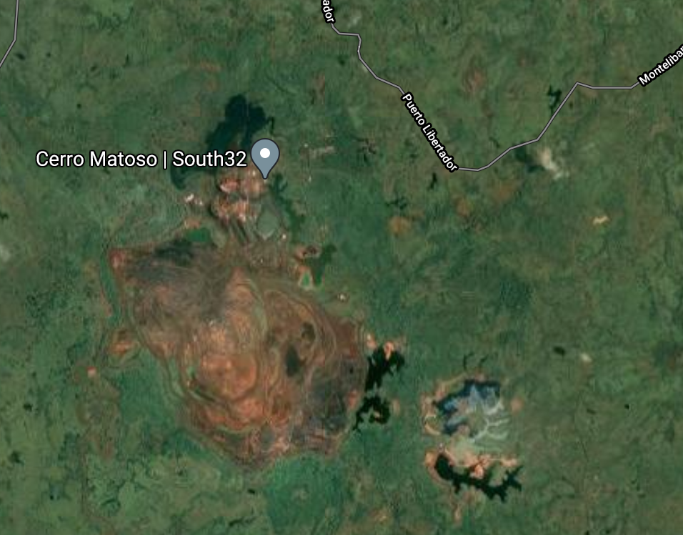

Figure 2. Mine de Nickel de Cerro Matoso en Colombie.

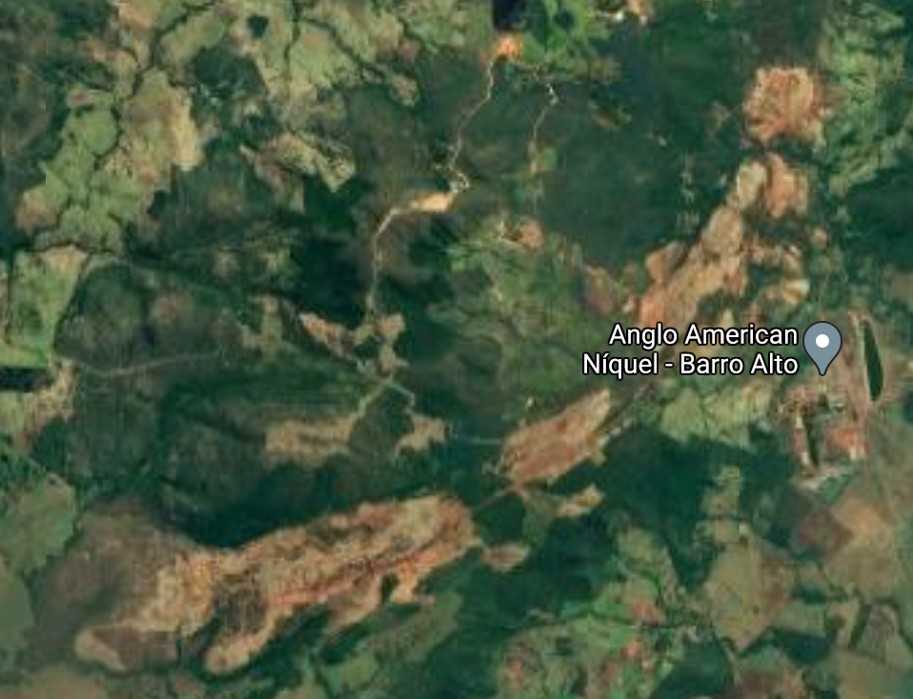

Figure 3. Mine de nickel de Barro Alto au Brésil.

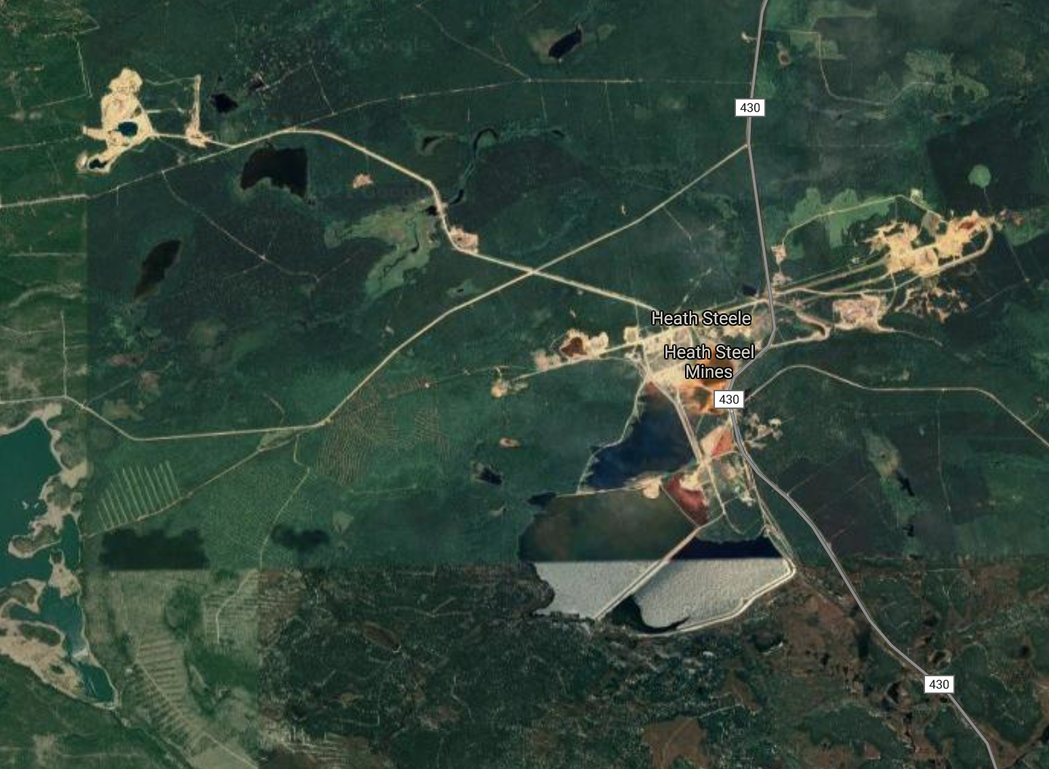

Figure 4. Mine de cuivre, plomb et zinc de Health Steel au New Brunswick (Canada).

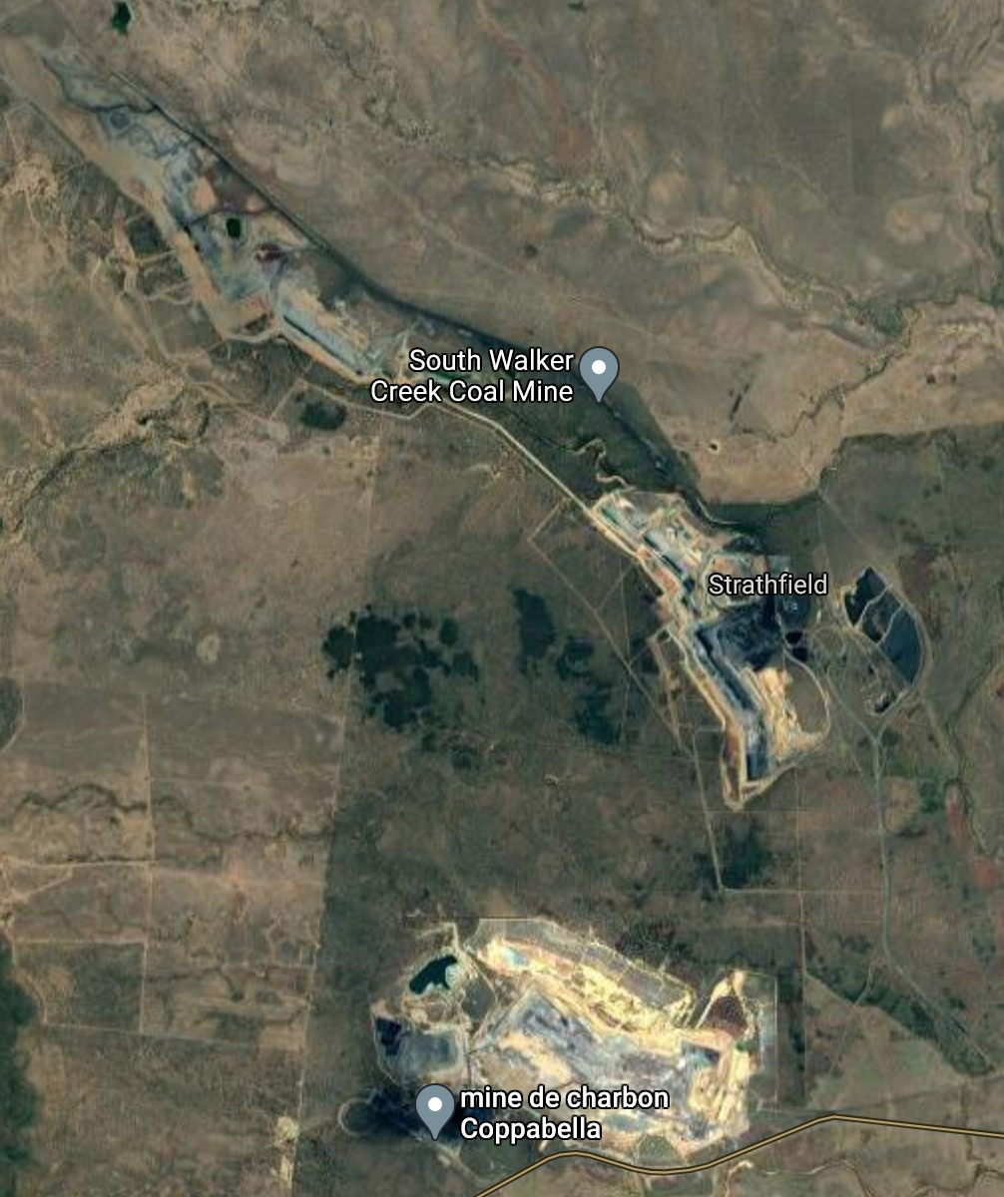

Figure 5. Mine de charbon de South Walker Creek et Coppabella en Australie.

Les graphiques (Figure 6) montrent l’évolution de l’indicateur FCOVER depuis 2014 sur chacune des zones encadrant les mines étudiées. L’indicateur évolue entre 0 (pas de végétation) et 1 (100% de végétation). La valeur nominale est importante car, par exemple la mine de cérusite (Plomb) de la Sierra Mojada au Mexique est dans un environnement très aride, la couverture végétale est très faible, l’analyse risque d’être peu exploitable. Par contre, sur la côte est du Brésil, la mine de nickel de Barro Alto est en un environnement dense en végétation et l’on voit clairement l’évolution saisonnière sur l’indicateur FCOVER.

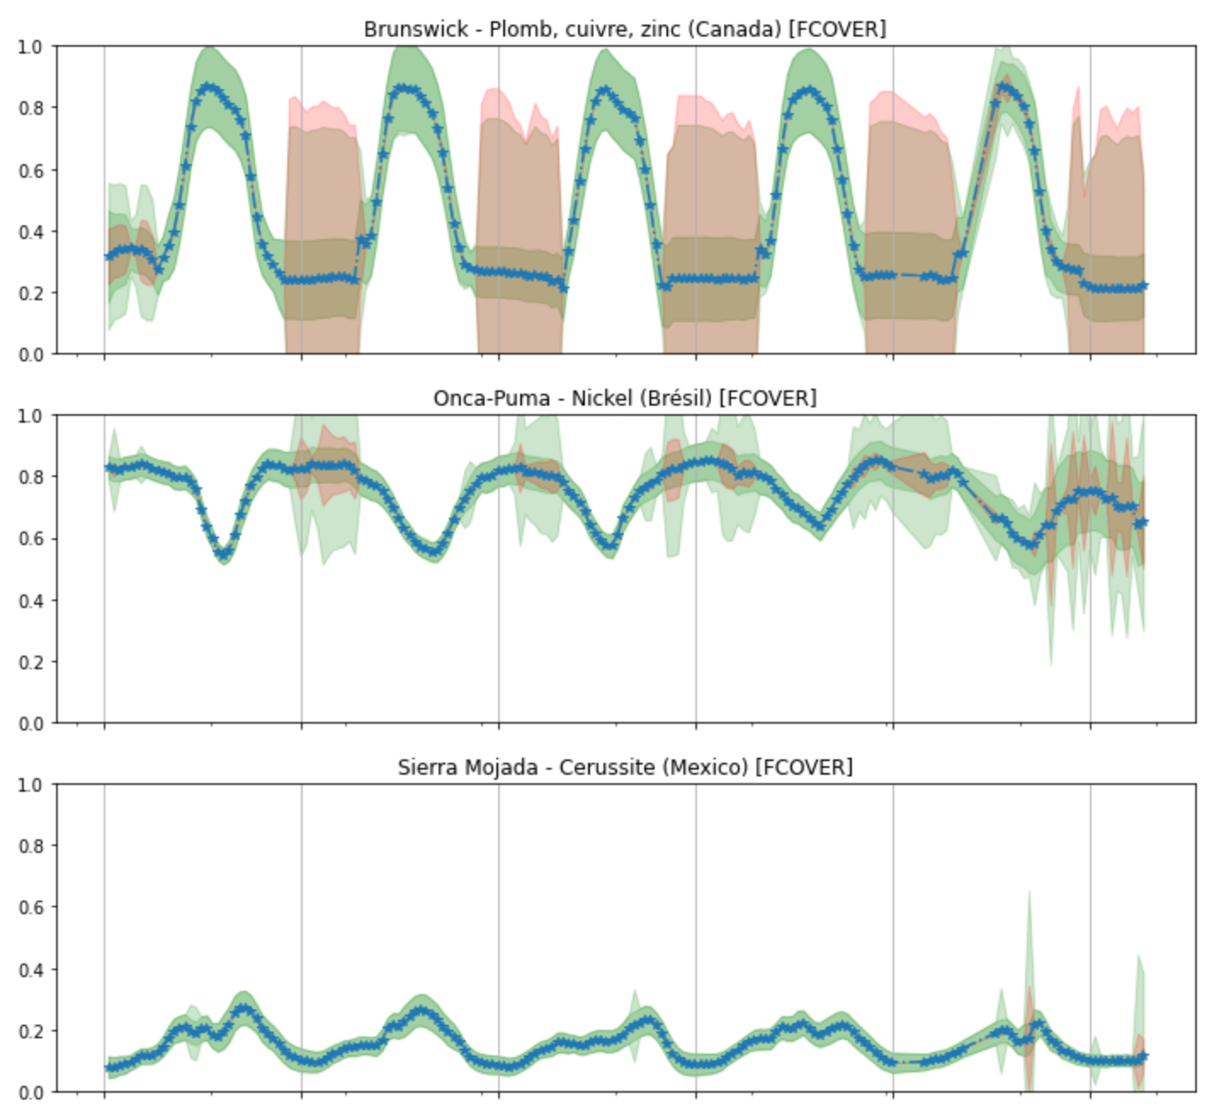

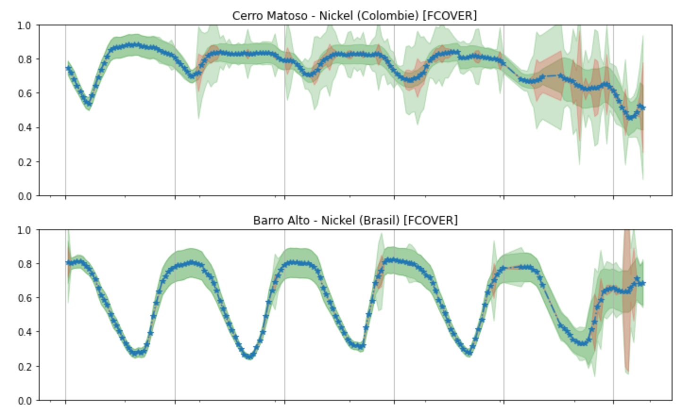

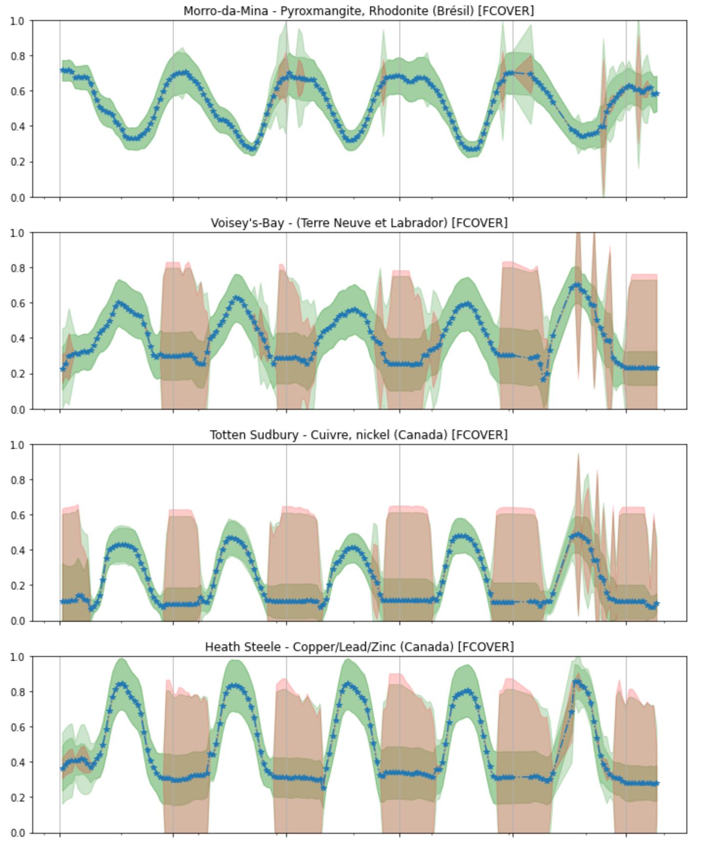

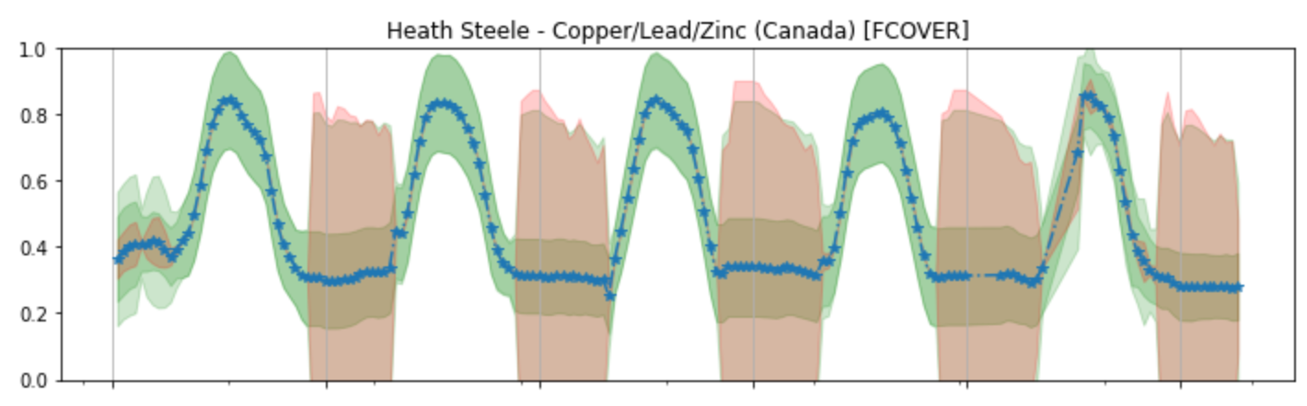

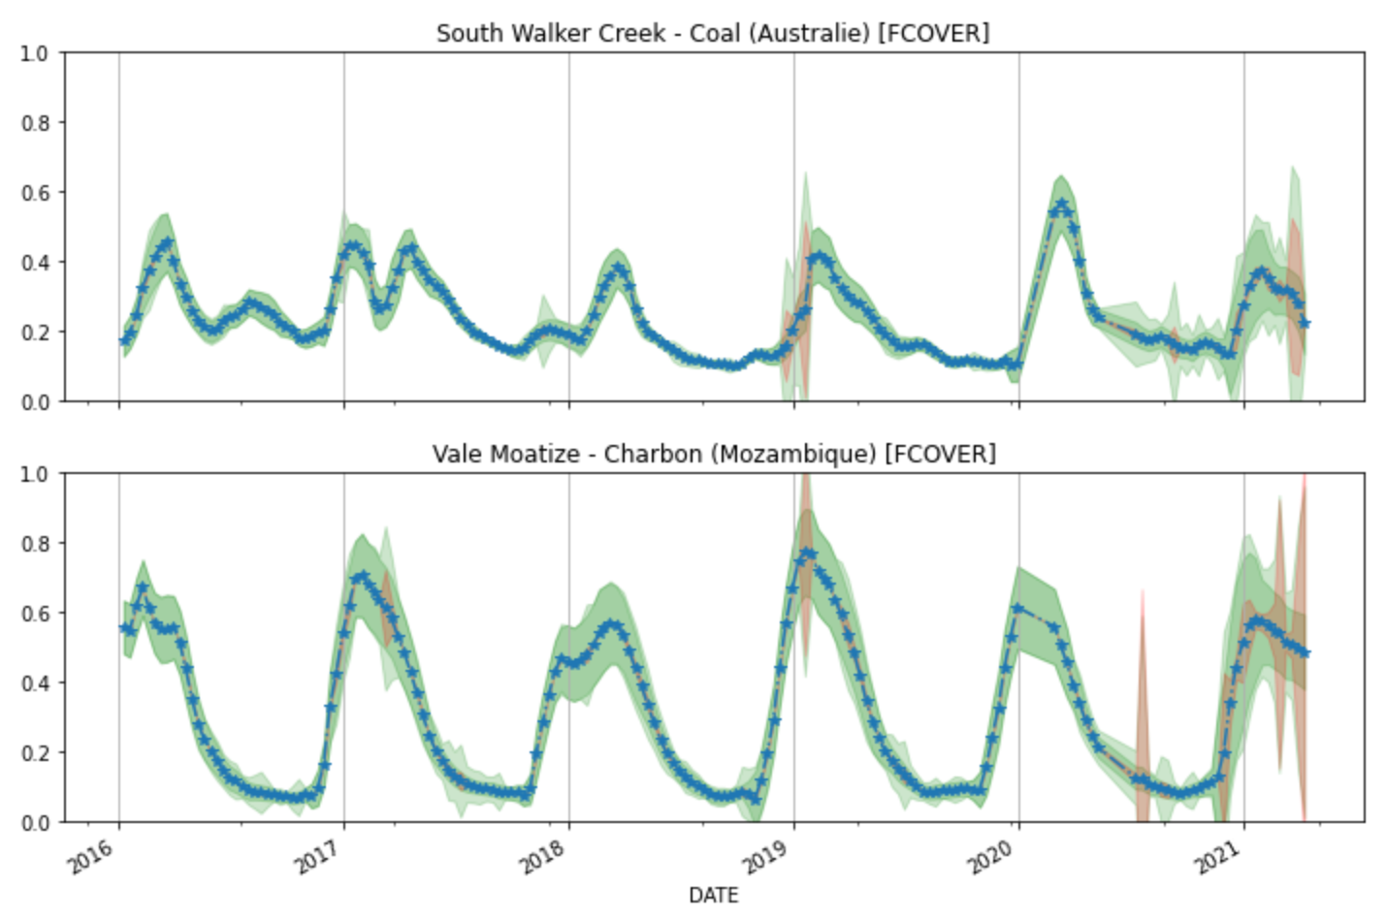

Figure 6. Evolution de l'indicateur FCOVER sur les zones des six mines surveillées. Le trait bleu est l’indicateur moyen, le tube vert représente un écart-type de chaque côté de la moyenne, les zones rouges sont proportionnelles au taux de valeurs manquantes. Ces images sont créées par le notebook dataset_doc.ipynb.

On remarque aussi qu’en fin d’acquisition les données sont moins fiables, il y a plus de zones rouges représentant la proportion de données manquantes. L’image est corrigée à partir des données précédentes, mais la proportion de données manquantes est conservée. La courbe bleue représente la moyenne sur l’ensemble des parcelles de 300 m2 de l’indicateur FCOVER, ce qui explique pourquoi il est calculable puisqu’au moins une fois la mesure à pu être effectuée sur au moins un point.

Notons aussi que sur ce graphique les données temporelles sont bien synchronisées puisqu’on utilise les mêmes images globales pour toutes les zones.

## Suivi radar

Pour le suivi radar par les satellites Sentinel-1 A et B nous récoltons des images contenant la zone étudiée. Ces images sont en général beaucoup plus larges que la zone d’intérêt, on va donc extraire un masque de cette zone et calculer l’indicateur RVI sur ce masque.

Quand plusieurs orbites de satellites différents survolent cette zone, la position de la zone n’est pas toujours située au même endroit par rapport à l’axe de l’orbite. Il faut donc effectuer une opération de correction de parallaxe. Cette correction est effectuée en observant les séries temporelles correspondant à des orbites différentes et en calculant une valeur moyenne. On estime ensuite des coefficients de correction basés sur la position du centre de la zone par rapport au centre de l’image radar GRD et on corrige l’indicateur.

Finalement pour comparer notre indicateur avec FCOVER sans perdre l’aspect causal de l’information calculée, nous pratiquons un lissage exponentiel pour finalement définir notre indicateur corrigé :

$$RVIC_{t}=\frac{1}{4}RVI_{t}+\frac{3}{4}RVIC_{t-1}$$

Où $RVI_{t}$ est l’indicateur corrigé de l’effet de parallaxe et $RVIC_{t}$ la valeur moyennée au fil du temps tout en gardant la causalité nécessaire à une prédiction satisfaisante.

Différentes mesures peuvent être utilisées pour comparer RVIC à FCOVER. La première idée est d’utiliser des corrélations (Table 1).

Table 1. Coefficients de corrélation entre RVIC et FCOVER. Ces images sont créées dans le notebook dataset_doc.ipynb.

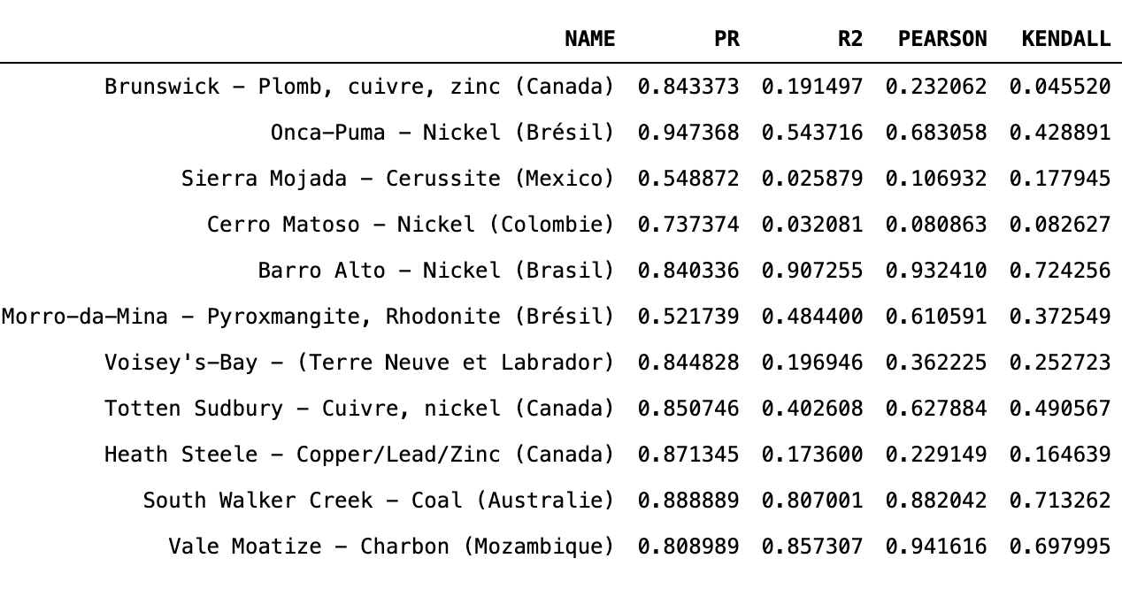

La table (Table 1) ci-dessus donne les résultats des calculs de corrélations de Pearson et le tau de Kendall. Les coefficients de corrélations standards ne sont pas très adaptés pour cette comparaison car on n’a clairement pas la même dynamique des deux indices et que ces statistiques ne prennent pas en compte l’incertitude des mesures. Deux autres informations sont données :

* Le coefficient de détermination R2 d’une régression pondérée par des poids inversement proportionnels à l’écart type des mesures.
* Un indicateur PR donnant la proportion de point de la transformation affine de RVIC pour coller à FCOVER par la régression pondérée qui se trouvent dans le tube de confiance à 1 écart-type.

La mine de Health Steel au Canada est sur un site très enneigé l’hiver, l’indicateur qui n’a pu être calculé et mis à jour que sur une seule année a du mal à capter l’information saisonnière. La neige produit un effet sur les retours de polarisation étudié et brise le calcul de RVI.

* La mine de Sierra Mojada est sur un site très aride avec de la végétation uniquement sur des coteaux assez pentus.
* La mine de Cerro Matoso en Colombie est très proche de l’équateur, il n’y a pratiquement pas de variation saisonnière sur l’année et on ne compare que du bruit.

Le coefficient R2 d’un ajustement linéaire entre RVIC et FCONV est aussi donné car il représente la capacité à lier linéairement les deux indicateurs par une dilatation affine. En fait les graphiques suivants (Figure 7) présentent cette projection. On a aussi calculé un écart-type corrigé par le nombre de valeurs manquantes par acquisition optique.

$$σ_{c}^{2}=pσ^{2}+\left(1-p\right)×0.25$$

On considère qu’une donnée manquante peut avoir une erreur de ±0.5 soit une variance de 0.25 sur l’intervalle [0,1]. Cet écart-type complété $σ_{c}$ est utilisé pour tracer le tube rouge à FCOVER± $σ_{c}$, le tube vert correspondant à FCOVER± $σ$.

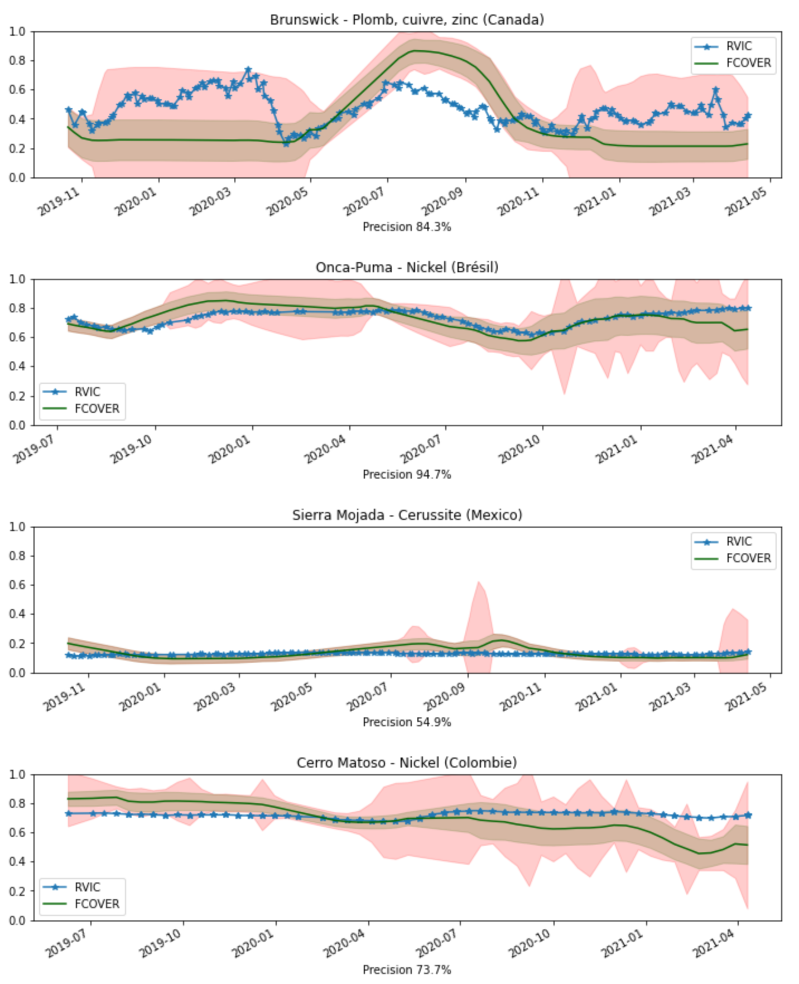

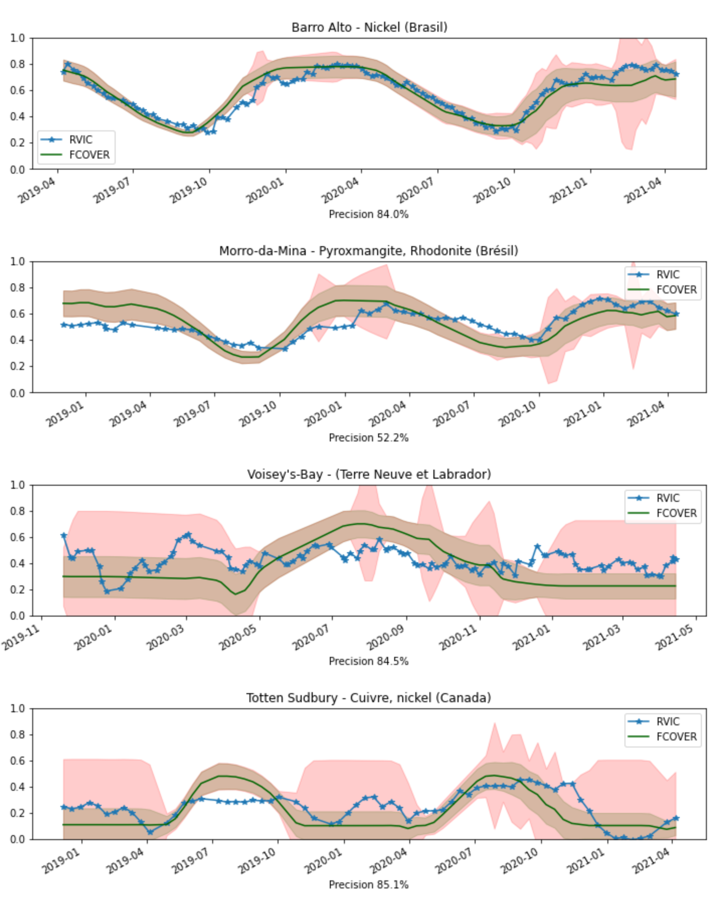

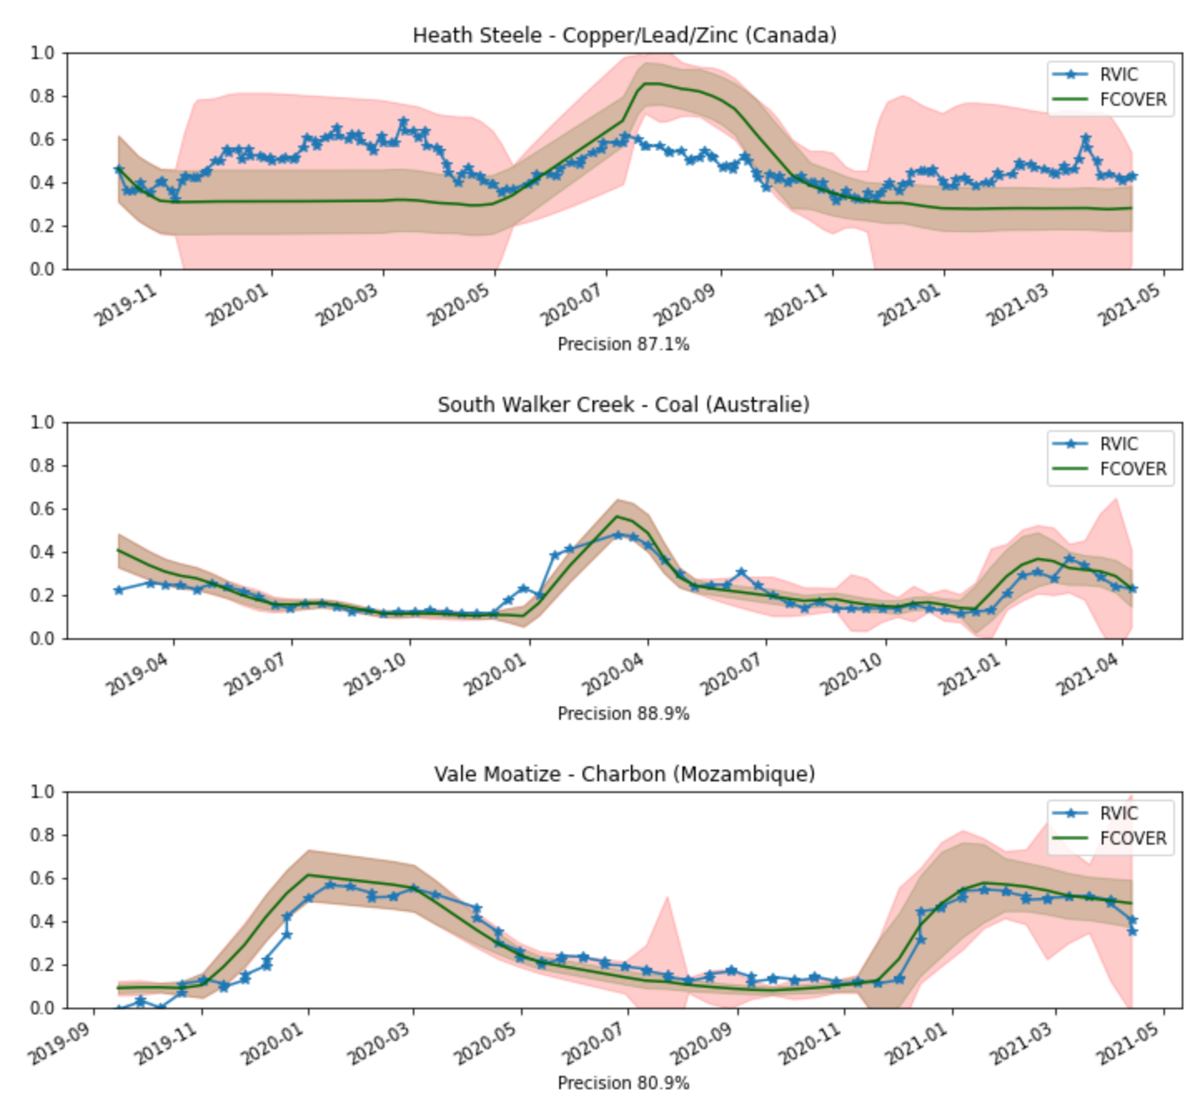

Figure 7. Projection affine de RVIC sur FCOVER pour comparer les deux indicateurs. La courbe verte est la mesure FCOVER moyenne. Le tube vert est calculé à ±1 écart-type autour de cette moyenne. Le tube rouge correspond à ce même écart-type mais pour lequel on considère que la variance des points inconnus est 0.25 (une erreur de ±0.5 autour de la moyenne). La courbe bleue est l’indicateur RVIC. L’information de précision sous chaque graphe correspond à la proportion de points RVIC dans le tube rouge. Ces images sont créées par le notebook dataset_doc.ipynb.

La projection calculée sur les graphiques est pondérée par un poids inversement proportionnel à $σ_{c}$, Finalement, sous chaque axe de la courbe nous calculons une précision calculée à partir du nombre de points de RVIC dans le tube à ± $σ_{c}$.

## Comparaison des valeurs nominales

Les mesures de FCOVER et RVI sont relatives, l’analyse précédente montre les relations entre les évolutions de ces indicateurs, mais on peut aussi regarder les valeurs nominales et se demander quelles sont les correspondances. Est-ce que les zones peu couvertes ont un indicateur RVI faible à l’opposé des zones très couvertes. Pour cela il faut considérer l’ensemble de toutes nos données FCOVER et RVIC sur nos différentes zones et observer s’il existe une correspondance.

# Récupération des données

Deux types de données doivent être récupérées : des images optiques et des images radar. Les images optiques proviennent de Sentinel-3 et de Proba-V pour les plus anciennes. Les images radar sont issues de Sentinel-1.

## Principes généraux

### La zone géographique

Ce qui nous intéresse est toujours une zone bien particulière, cette zone sera définie par un rectangle en coordonnées géographique par deux points correspondants aux coins sud-ouest et nord-est d’un rectangle en latitude et longitude.

Une fois cette zone définie, les codes vont chercher dans les archives à extraire « bounding-box » (bbox) des images récupérées.

Les stockages sont de trois niveaux :

* l’information brute téléchargée des sites Internet ;
* l’extraction des données utiles ;
* la sauvegarde des résultats intermédiaires.

L’information brute peut être très volumineuse et nécessite un espace de stockage particulier. Ce sont principalement des archives qu’il faudra décompresser.

Les données utiles sont des extraits de ces archives. La procédure d’extraction peut être lente, c’est pourquoi les garder pendant la phase de développement peut être utile.

Les résultats intermédiaires sont plutôt des tables, ou des images de référence pour un affichage rapide. Ces tables servent ensuite d’éléments de données pour les analyses statistiques.

Chaque zone sera décrite par un fichier texte au format JSON : « geozone.json ».

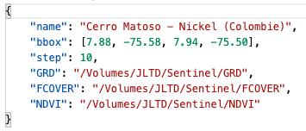

Figure 8. Définition de la zone géographique de la mine de Nickel de Cerro Matoso en Colombie.

* Le nom « name » servira pour les affichages graphiques.
* La « bounding-box » est clairement définie par une liste de coordonnées $[lat_{0}, lon_{0}, lat_{1},lon_{1}]$ où le point 0 correspond au coin sud-ouest de la zone et le point 1 au coin nord-est.
* Le paramètre « STEP » est un taux de sous-échantillonnage de l’image radar issue de Sentinel-1 (précise à l’ordre de 10 m2), par exemple un pas de 10 permet de faire une recherche précise à 100 m près. Cela permet de travailler plus rapidement pour retrouver une bbox sur une image dont la projection est elliptique et non pas rectangulaire.
* GRD est le chemin pour le stockage des données radar Sentinel-1.
* GRD/<target>/ZIP contiendra les données brutes ;

<target> est le nom de la zone extrait à partir du nom du répertoire dans lequel se trouve le fichier geozone.json. Par exemple, si dans le cas de la mine de Boarro Alto, on a stocké le fichier JSON dans le sous-répertoire ‘./data/Barro-Alto/’, alors <target> vaudra ‘Barro-Alto’ et

* ./data/<target>/SAFE contiendra les données extraites temporairement. Ces dernières seront supprimées immédiatement après traitement pour conserver de l’espace disque. En mettant à jour la variable grdzone.KEEPSAFE=True, les sauvegardes temporaires ne seront plus détruites, les calculs iront plus vite car il n’y aura plus de décompression à effectuer, mais l’espace disque va terriblement augmenter.

Il est donc préférable de placer les répertoires ‘./data/<target>’ sur un disque rapide comme un disque en mémoire vive.

* . /data/<target>/GEO contient des fichiers pickles contenant les imagettes extraites et les informations du masque permettant de recharger rapidement les images radar.
* FCOVER est le chemin de stockage des données brutes optiques issues de Sentinel-3 et Proba-V.

Finalement d’autres indices pourront être spécifiés comme NDVI qui est un indice optique au même titre que FCOVER.

Finalement, la zone de stockage des résultat est l’endroit où se trouve le fichier « geozone.json ».

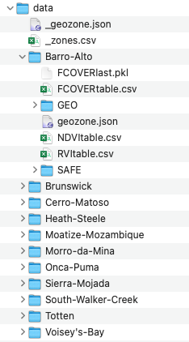

Figure 9. Structure de la zone de travail pour chacune des zones étudiées.

Les codes fournis sont déployés dans un package Python « esg_deforestation_radar » qui se trouve sur BitBucket :

<https://bitbucket.org/q3techno/esg_deforestation_radar/src/master/>

Après avoir cloné ce paquet de codes dans un répertoire accessible depuis le PYTHONPATH, on l’exploite par la commande d’importation suivante :



De cette manière les accès à ces codes seront tous préfixés par **sentinel.\*\*\*** ce qui facilitera l’interprétation des exemples.

### Les composants logiciels

Le package fourni est composé essentiellement de quatre éléments :

* **grdloadzone.py** est un code de téléchargement des données radar.
* **ocli.py** contient l’objet Ocli qui gère le traitement des données optiques et le calcul de l’indicateur moyen et des valeurs manquantes.
* **grdzone.py** contient l’objet GrdZone qui gère le traitement des données radar et le calcul de l’indicateur RVI.
* **dataset.py** contient des codes de manipulation des indices avec quelques affichages. Ils exploitent quand c’est possible les résultats stockés en local (dans <target>) et sinon permettent de relancer les extractions et les calculs d’indicateurs.

## Images optiques

Les images optiques vont nous servir essentiellement à la validation des traitements effectués sur les images radar. Ces images sont déjà en grande partie prétraitées par un service de la mission Copernic : le Global Land Service (GLS)[3]. Ce service propose différents types d’indicateurs.



* Land Cover est un traitement de haut niveau qui produit sur la surface du globe une catégorisation de la végétation à 100 m2. Cependant ce service utilise uniquement la plateforme Proba-V et n’est mis à jour qu’annuellement. Figure 3 montre la zone de la mine de Barro-Alt au Brésil, catégorisée en LAND COVER par le satellite Proba-V.

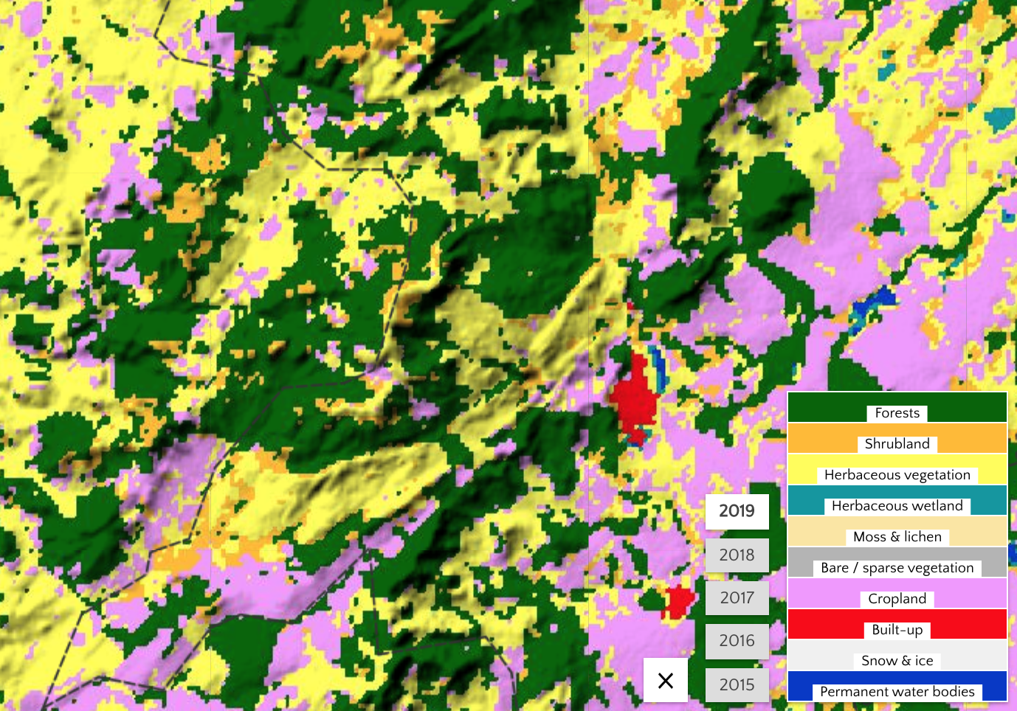

Figure 10. Une zone Proba-V encadrant le site de Barro-Alto au Brésil (entouré de rouge) analysé par Land Cover. En regardant bien on retrouve la forme en « banane » de la mine avec la zone industrielle en rouge à droite et le petit lac en bleu à côté.

* FAPAR (Fraction of Absorbed Photosynthetically Active Radiation) est un indicateur qui utilise l’instrument OCLI de Sentinel-3 pour mesurer la quantité de radiation absorbée par la photosynthèse. C’est une mesure de l’activité vivante de la végétation, mais elle dépend fortement du type de couverture végétale.
* FCOVER (Fraction of green Vegetation Cover) est un autre indicateur qui donne la proportion de couverture végétale, c’est souvent cet indicateur qui est utilisé pour les mesures du suivi écologique.
* LAI (Leaf Area Index) complète la couverture végétale en prenant en compte l’épaisseur des forêts, et notamment la densité des sous-bois.
* NDVI (Normalized Difference Vegetation Index) est un indicateur de verdure, pour simplifier, il compare les fréquences représentatives de la couleur verte à celles du rouge.

D’autres indices sont disponibles comme la couverture en terres brulées ou l’humidité des sols. À l’exception de LAND COVER, les indicateurs ont une précision de 300 m2 et les codes fournis permettent de traiter chacun d’eux. Les exemples de calculs effectués utilisent FCOVER.

Les données sont capitalisées sous la forme de projections rectangulaires sur l’ensemble du globe et de nouvelles images ne sont disponibles que tous les 10 jours. Pour mieux gérer la couverture GLS propose des révisions de ses images :

* RT0 : correspond à l’image brute acquise par un parcours du globe des deux satellites Sentinel-3. Cette image est immédiatement disponible, mais a de nombreux points non renseignés à cause de la couverture nuageuse.
* RT1 : est un premier niveau de révision utilisant deux passages successifs.
* RT2 : est disponible au bout de trois couvertures.
* RT6 : est obtenu après deux mois (7 passages).

Cela ne signifie pas que la révision 6 n’a plus de points aveugles, c’est juste une correction, mais il se peut que certaines zones ne soient jamais couvertes durant tous ces passages (Figure 4). Il est donc indispensable de suivre la couverture des images optiques pour bien mesurer la pertinence des indicateurs que l’on doit calculer quand on comparera le radar à l’optique.

|  |  |  |  |
| --- | --- | --- | --- |
|  |  |  |  |

Figure 11. Trois images de la mine de Nickel de Cerro-Matoso en Colombie. La première (à gauche) est une RT6 du 31 janvier, la seconde une RT2 du 10 mars, la troisième une RT1 du 20 mars et la dernière (à droite) une RT0 du 31 mars.

Pour récupérer les images optiques de GLS le plus simple est d’utiliser les commandes sur la plateforme et de transférer les contenus par FTP. Cette manière assure une transmission assez souple capable de gérer les erreurs sans nécessiter de code particulier.

La documentation du site Copernic donne des détails sur chacun de ces indicateurs et leur codage [1].

### Pas à pas pour récupérer des données optiques

Les figures suivantes (Figure 5 à Figure 9) donne la méthode pas à pas utilisée pour récupérer l’indicateur FCOVER sur l’ensemble du globe à une précision de 300 m2.

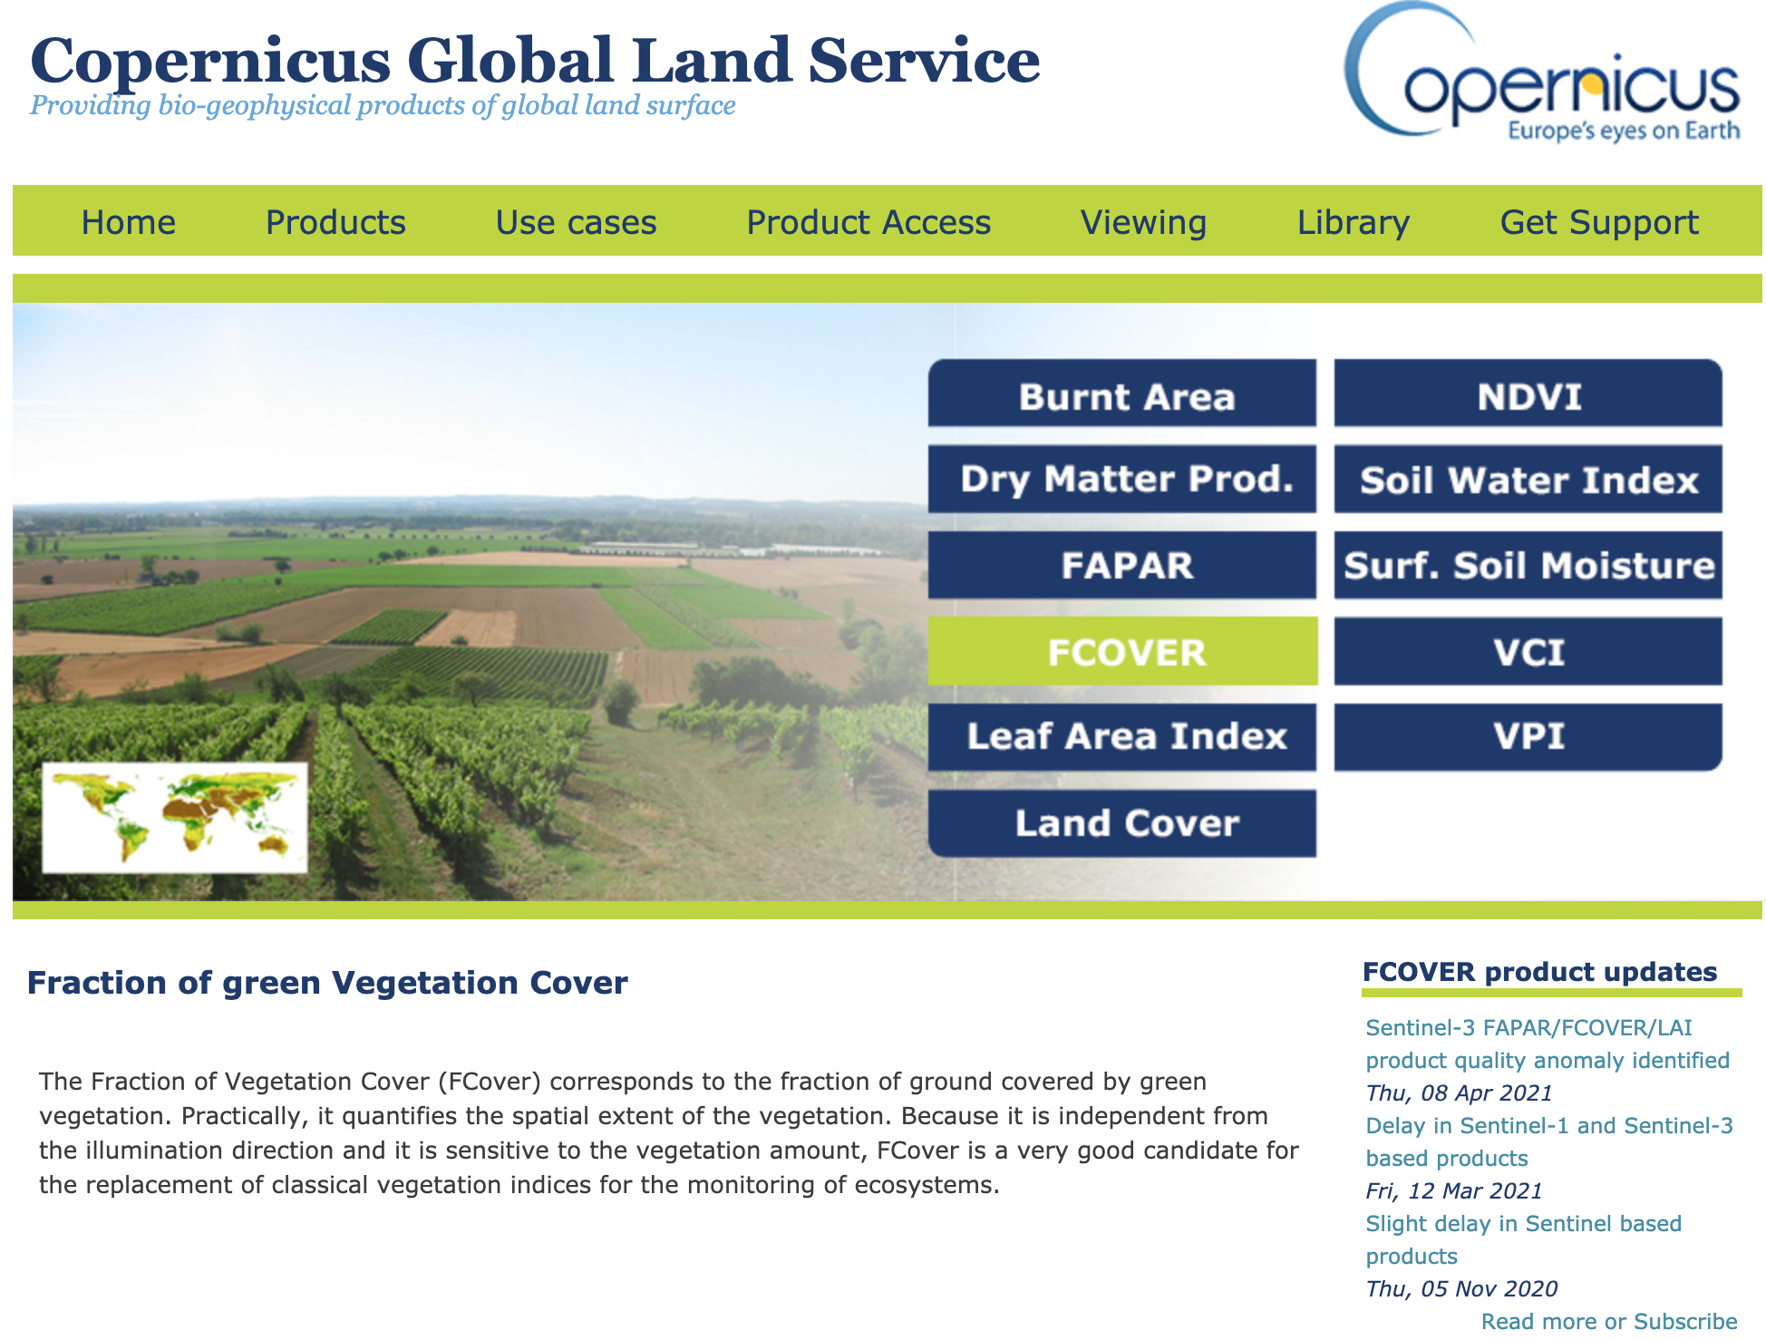

Figure 12. Se connecter au portail (<https://land.copernicus.eu/global/products/fcover>) et sélectionner l’indice souhaité (ici FCOVER).

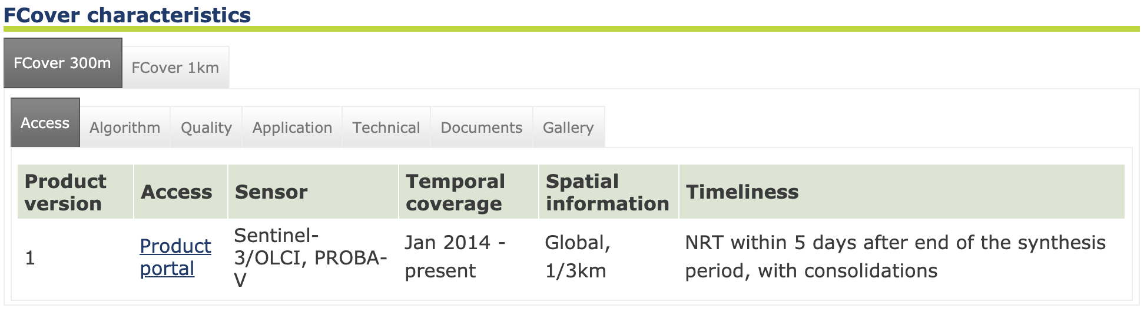

Figure 13. Sélectionner la résolution et accéder au portail de transfert.

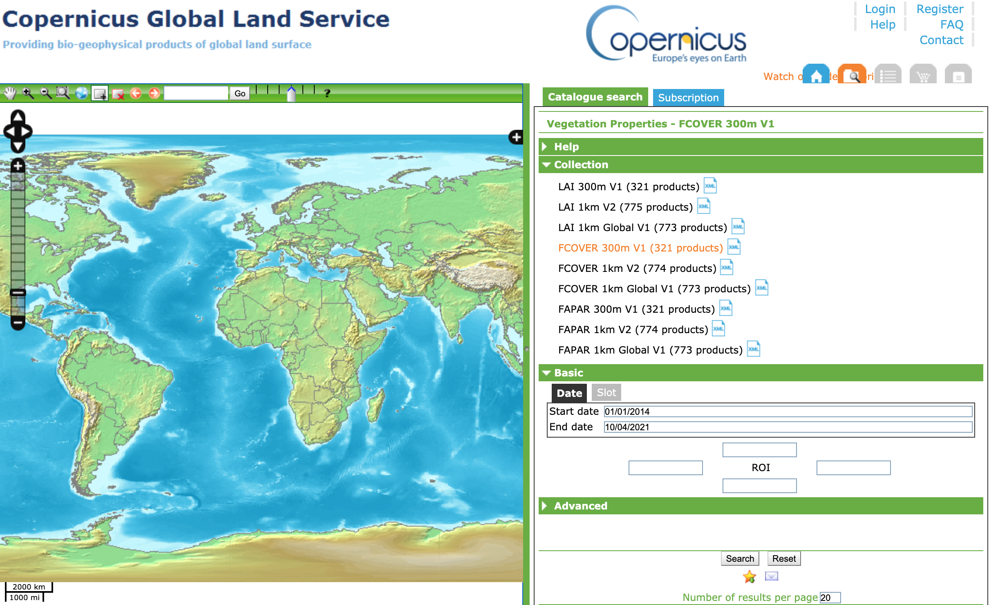

Figure 14. Se connecter, sélectionner la bonne collection d'images, lancer la recherche.

Par défaut le portail initie la date actuelle comme dernière date et la date la plus ancienne pour le rapatriement. Cela ne pose pas de problème car les données seront affichées par dates décroissantes.

Il ne sert à rien de fixer une zone géographique car les images représentent l’ensemble du globe, donc une unique acquisition suffit pour toutes les zones à traiter.

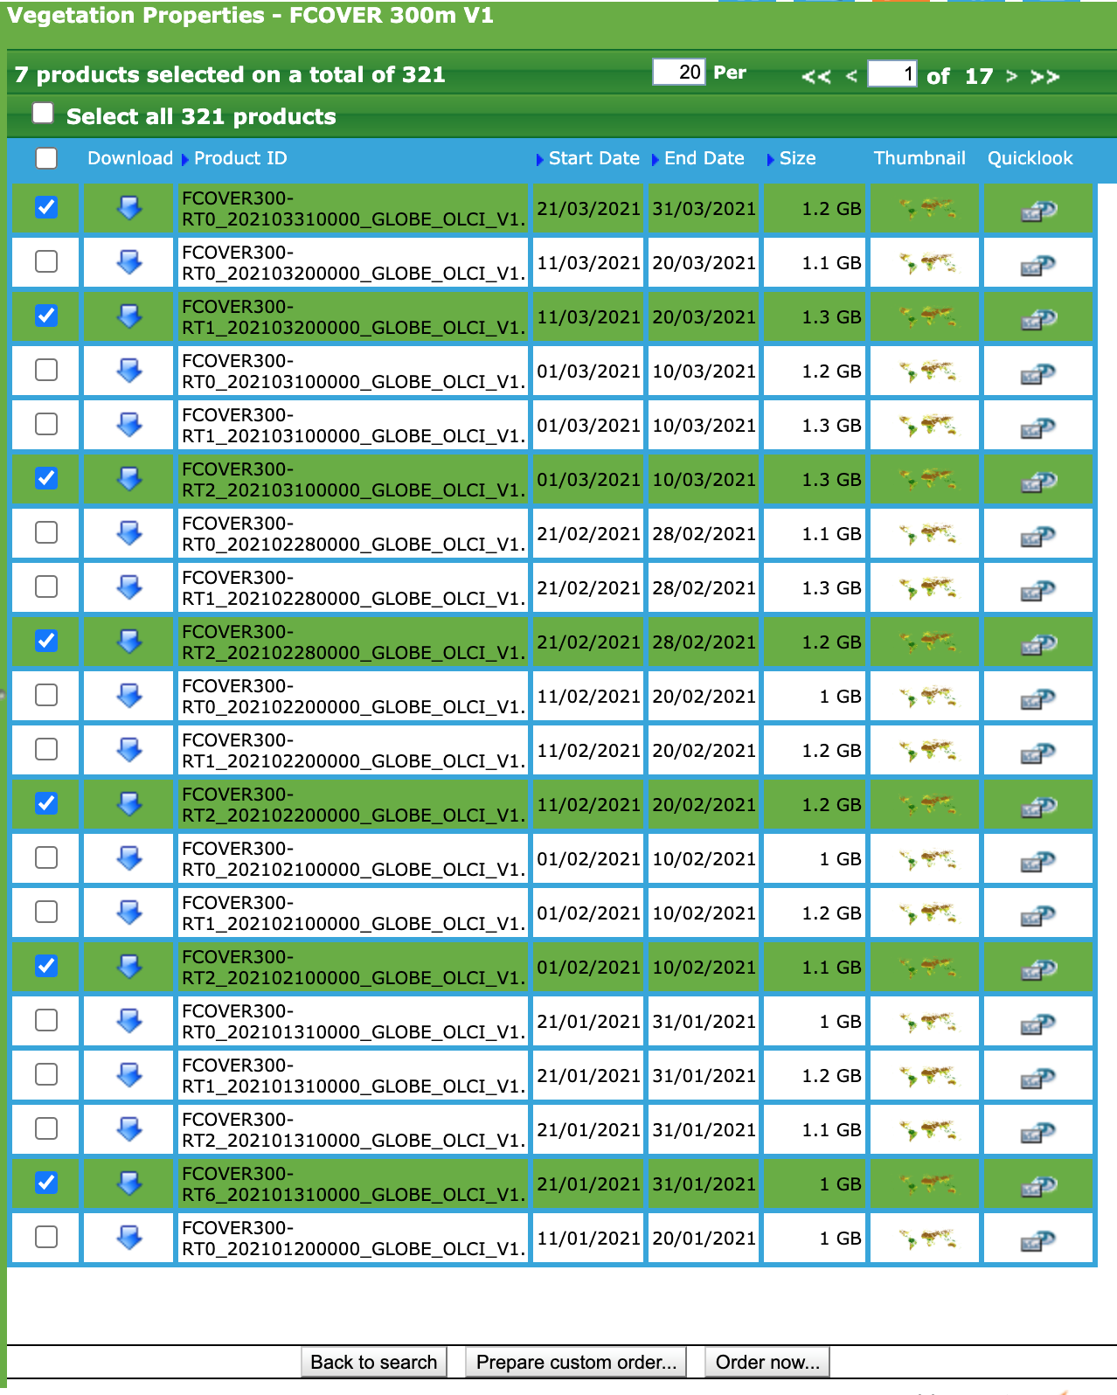

Figure 15. Le résultat de la requête présente les dernières acquisitions en premier. Il ne reste plus qu’à sélectionner les données qui nous intéressent et commander les produits.

Les dernières données sont des versions brutes RT0, puis arrivent des RT1, puis RT2 et enfin RT6. Quand on recharge de nouvelles données on va récupérer des révisions avancées alors que l’on avait déjà des données de révisions antérieures. Ce n’est pas très grave (sauf pour le volume de stockage bien entendu) car le code implémenté choisit systématiquement la révision la plus haute.

La figure suivante (Figure 9) montre le niveau de révision des acquisitions en fonction de la date. On voit apparaître un niveau RT9 qui est une valeur que j’ai rajoutée quand une acquisition PROBA-V à 100 m2 était disponible (au bout d’une année).

Une fois le job effectué par GLS un message est envoyé (quelques minutes pour une petite mise à jour d’un ou deux mois) et il ne reste plus qu’à la récupérer par FTP.

 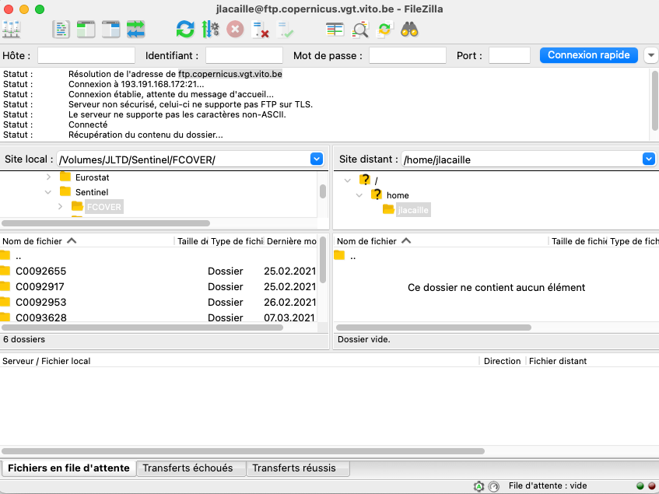

Figure 16. Récupération FTP depuis [ftp.copernicus.vgt.vito.be](ftp://ftp.copernicus.vgt.vito.be) avec FileZilla. Penser à envoyer les données dans le répertoire que vous avez désigné par la valeur FCOVER du fichier geozone.json. Le programme ira scanner tous les sous-répertoires de cette adresse donc vous pouvez laisser les résultats des jobs tels quels.

Les accès FTP (utilisateur et mot de passe) et sont identiques à ceux de la plateforme de recherche.

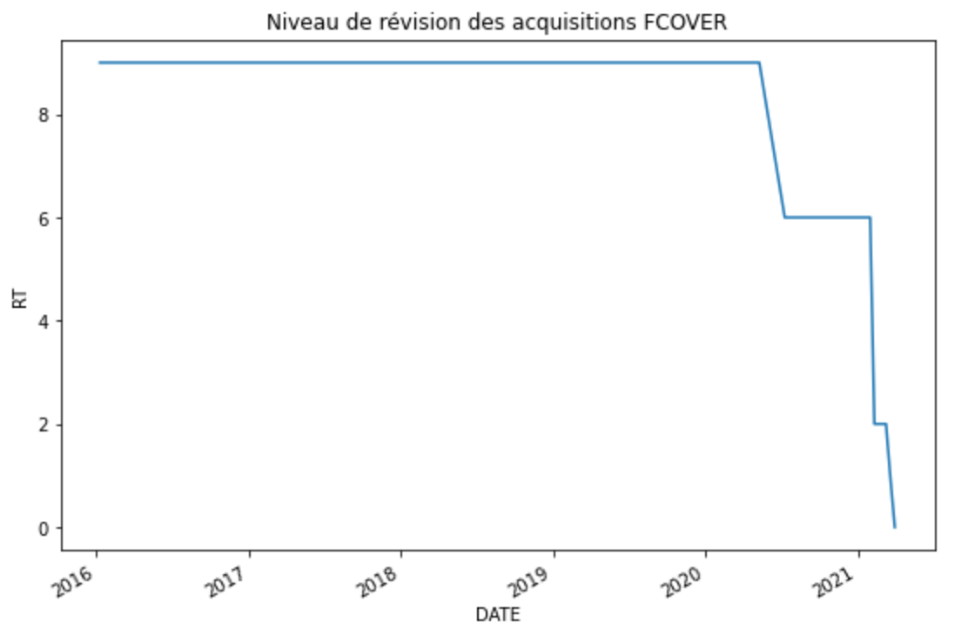

Figure 17. Niveaux de révision des acquisition GLS de l’indice FCOVER.

## Images radar

Les satellites Sentinel-1 A et B produisent des images en deux retours de polarisation : un retour direct ou une polarisation inversée.

* Le satellite S1A émet en polarisation verticale et récupère doc soit la même polarisation VV, soit une polarisation inverse VH.
* Le satellite S1B émet en horizontal et récupère donc de l’horizontal HH ou du vertical HV.

Il se trouve que la végétation à un impact sur le changement de polarisation du signal radar, et c’est donc sur cette variation que l’indicateur RVI (Radar Vegetation Index) s’appuie. L’article [2] montre bien les corrélations entre les rapports de polarisation et le type de végétation. L’indicateur RVI est assez général et cherche à montrer l’existence de végétation. Le travail [3] donne une application de l’indicateur et de calculs dérivés, [4] présente le modèle physique d’interprétation de cet indicateur à partir des signaux de polarisation et finalement [5] donne un modèle de calcul à partir des données Sentinel-1.

Il existe deux types de données d’intérêt pour calculer cet indicateur ou d’autre permettant d’identifier les types de végétation : les produits SLC ou GRD de niveau L1 de la plateforme Sentinel Hub (décrits dans le livrable de mars 2001 « Étude de la déforestation par l’analyse de données radar » et les documents de référence [6], [7]), les données SLC sont les balayages SAR du radar, et les données GRD sont des synthèses de 250 km de large sur environ 170 km de hauteur.

Il est possible de manipuler ces images à partir du logiciel SNAP proposé par l’ESA (<https://step.esa.int/main/>) ou utiliser l’API Sentinel Hub disposant d’un package python (<https://sentinelhub-py.readthedocs.io/en/latest/index.html>). Ce second semble plus facile. Néanmoins il est important de comprendre comment produire une requête adaptée pour espérer récupérer des images contenant la zone à étudier. Pour cela, il suffit de faire quelques essais sur la plateforme en ligne du site des missions Copernic (<https://scihub.copernicus.eu/dhus/#/home>).

### Pas à pas pour récupérer des images radar contenant une zone géographique

Dans cette section on suppose que les coordonnées de la zone recherchée sont définies par la bbox du fichier « geozone.json ».

Les codes fournis permettent de construire une requête assez facilement. Sur la figure suivant, on voit que le répertoire cible « target » est automatiquement rajouté au dictionnaire JSON définit par le fichier geozone.json. La lecture de ce fichier est rapidement effectuée par la fonction sentinel.geozone() à laquelle on passe le répertoire cible, puis une requête Sentinel-1 est renvoyée par sentinel.dataset.rviquery().

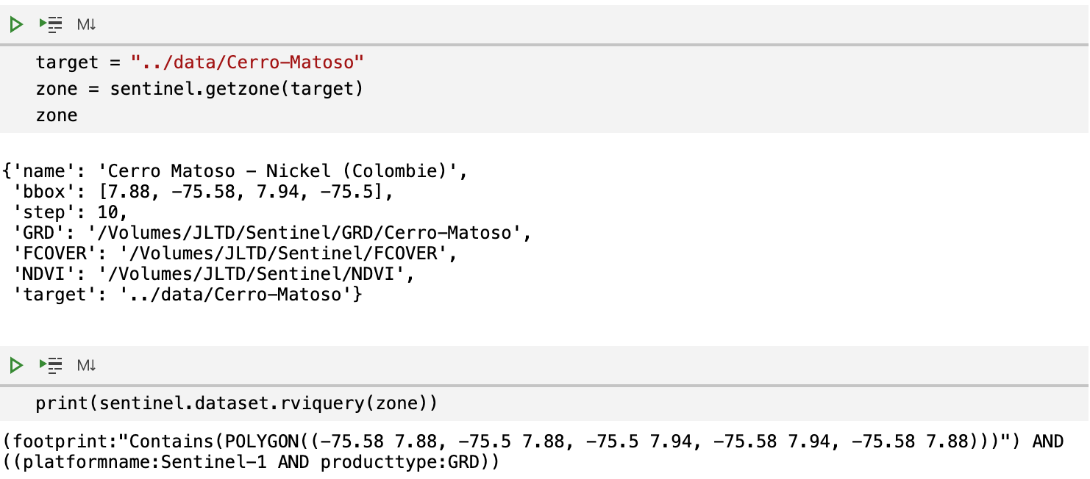

Figure 18. Construction d'une requête qui contient la zone géographique étudiée.

On voit que la requête Sentinel Hub est assez simple, elle donne le polygone cherché par la succession de 5 couples de points (on revient au début) en coordonnées longitude et latitude (dans cet ordre), puis la plateforme (ici Sentinel-1) et le produit (GRD).

Pour vérifier si des données sont associées à cette requête il suffit de la tester sur le site Copernicus Open Access Hub.



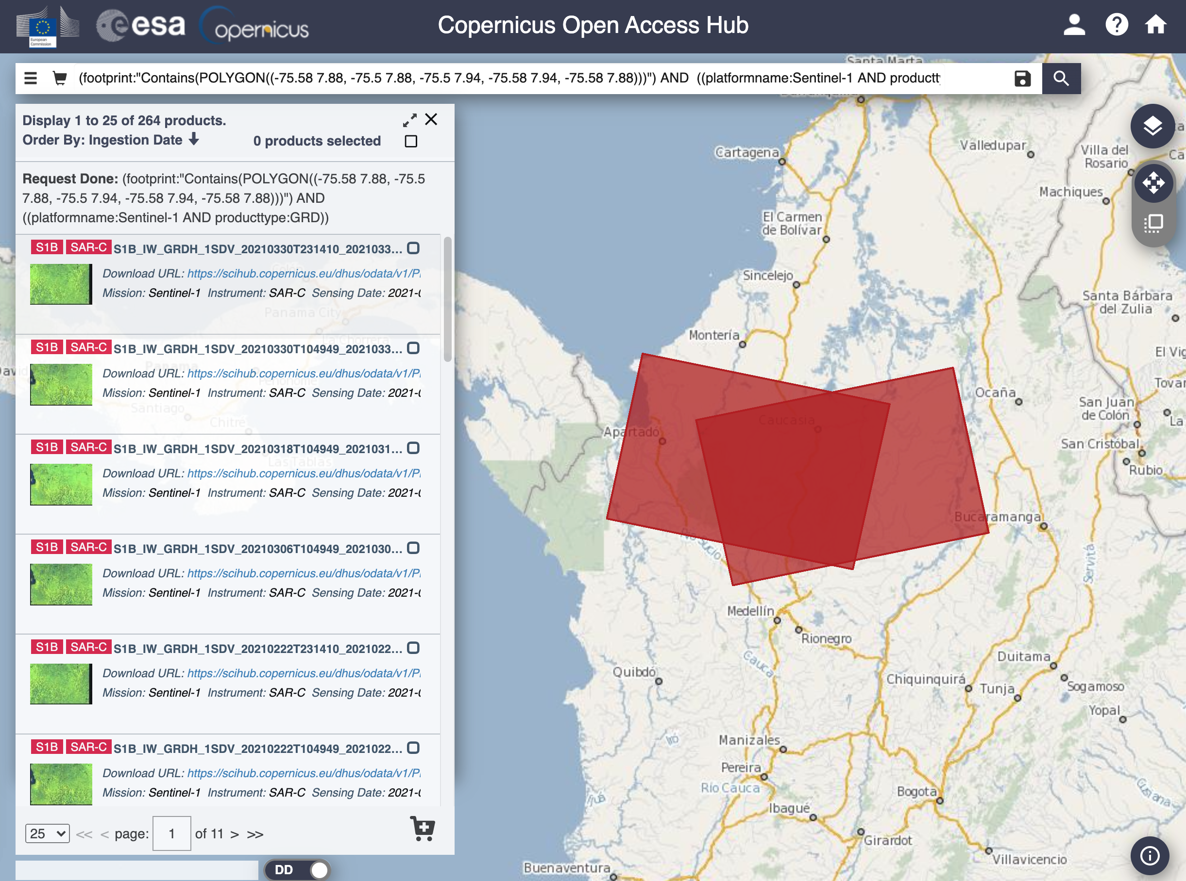

Figure 19. Test d'une requête sur Copernicus Open access Hub. On commence par s’enregistrer sur la plateforme, puis on écrit la requête et on la lance. Les zones rouges sur la carte représentent les acquisitions de 250 km de large et 170 km de long trouvées par la plateforme.

A partir de ce site il est possible de sélectionner à la main les éléments à récupérer et stocker les fichiers ‘.zip’ téléchargés dans le sous répertoire GRD/<target>/ZIP.

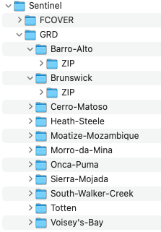

Figure 20. Exemple de format de stockage dans les sous-répertoires GRD.

Mais il est bien plus simple, après s’être assuré que la requête est bien construite d’exécuter un code automatique faisant directement appel à l’API de Sentinel Hub.



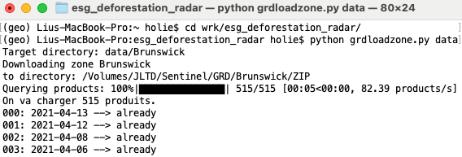

…



Figure 21. Exécution du code de téléchargement.

Le code python grdloadzone.py permet de télécharger les nouvelles données d’une zone. Il construit la requête comme vu précédemment, recherche les produits disponibles, teste ceux qui sont déjà enregistrés dans GRD/<target>/ZIP (already) et télécharge automatiquement les nouveaux. L’argument de cette fonction est le répertoire contenant les <target>s. Il va chercher à télécharger automatiquement le plus de données possibles et ne s’arrêtera que quand vous ferez Ctrl-C.

Parmi les nouveaux fichiers à télécharger, il y a :

* les nouvelles acquisitions ;
* mais aussi des acquisitions plus anciennes qui avaient été demandées, mais qui étant alors en mémoire froide n’avaient pu être obtenues. Lors des récupérations suivantes, il se peut alors que ces anciennes demandes soient disponibles.

### Éléments techniques à prendre en compte

#### Effet de parallaxe

La zone géographique d’intérêt n’est pas systématiquement au même endroit par rapport à la trajectoire du satellite. On regarde en général cette zone avec un angle de côté. Sur l’image de *backscatter* radar cela produit un biais en moyenne qu’il faut corriger.

Une correction géographique est proposée avec l’outil SNAP qui permet de programmer un tel ajustement. Mais pour nos besoins immédiats, sachant que la zone observée est toute petite sur l’image acquise de 250 x 170 km, il est bien plus rapide de faire une simple correction linéaire.

#### Superposition de cartes

Il peut arriver qu’une zone géographique ne puisse être récupérée en entier par une acquisition satellite. Dans ce cas plusieurs orbites vont être nécessaire pour compléter la zone. Actuellement les codes ne permettent pas de faire cette manipulation. C’est un point à corriger sachant que dans ce cas on n’aura pas vraiment une date de passage unifiée ni un effet de parallaxe unique à prendre en compte.

# Organisation des codes

Les codes sont dans le package « esg_deforestation_radar ».

* Deux fichiers ocli.py et grdzone.py gèrent respectivement les données optique et radar.
* Le fichier dataset.py produit des tables statistiques d’indicateurs et propose des affichages.
* Le fichier grdloadzone.py est l’exécutable utilisé pour le téléchargement des données radar.

## Sous répertoires de données

### Un sous-répertoire data

Il contient des données de synthèses produites par dataset. Ce répertoire contient un fichier _zones.csv donnant une table de bbox à récupérer. Le code dataset.buildzones(‘data’) exploite ce fichier CSV et un template de geozone.json, _geozone.json pour construire tous les sous-répertoires <target> automatiquement.

Ensuite un appel au script grdloadzones.py suffira pour récupérer les images radar disponibles. (Les images optiques sont récupérées globalement).

### Au sein de chaque sous-répertoire cible

On retrouve dans les répertoires ./data/<target>

* le fichier geozone.json ;
* un fichier FCOVERlast.pkl qui contient la dernière image optique lissée ;
* un fichier FCOVERtable.csv qui contient l’indicateur FCOVER pour toutes les dates d’acquisition ;
* un fichier RVItable.csv qui contient les résultats de calcul du RVI.

L’indicateur FCOVER peut être remplacé par un autre indicateur pourvu que les images globales soient téléchargées.

* Le fichier FCOVERtable.csv est créé par la commande dataset.glscompute(zone,’FCOVER’).
* Le fichier RVItable.csv est créé par la commande dataset.rvicompute(zone, renew=False). Le paramètre renew sert pour réinitialiser toute la table si l’on a changé le code de calcul de RVI. Sinon, par défaut cette commande ne fait un calcul que pour les nouvelles acquisitions. Cette commande calcule que le RVI. RVIC est ensuite estimé à l’aide de la commande dataset.rvicorrect(zone, renew).

## Des exemples dans des notebooks

Ce sous-répertoire contient des notebooks jupyter qui servent d’exemples de codes pour présenter le fonctionnement des différentes fonctions et classes codées.

Pour mieux maîtriser le fonctionnement des codes, 4 notebooks ont été créés. Ils sont dans le sous-dossier « notebooks » du package.

### OCLI_DOC : documentation de la gestion des données optiques

Ce notebook explique comment charger une image optique, réaliser des affichages des images, charger l’ensemble des résultats de calculs et afficher la courbe d’évolution de FCOVER.

### GRDZONE_DOC : documentation de la gestion des images radar

De façon très semblable aux données optiques, ce répertoire montre les différentes manipulations possibles sur les données radar. Notamment on peut récupérer les contenus des images et faire des calculs rapides pour fabriquer de nouveaux indicateurs. On utilise pour cela un mécanisme de sauvegarde intermédiaire (dans ./data/<target>/GEO au format pickle).

### DATASET_DOC : des exemples de comparaisons entre optique et radar

Ce notebook propose aussi des lignes de recalcul des indicateurs à partir des données temporaires. Il construit les images présentées dans ce document et propose une interactivité pour regénérer les images résultats de la section précédente.

### TRACERVI : description de la méthode de traitement des données radar

# Perspectives

On voit sur cette étude que des éléments peuvent gêner les calculs. Les cas les plus difficiles sont ceux pour lesquels

* la zone étudiée se trouve en milieu aride sans beaucoup de végétation ;
* les environnements montagneux dont la géographie rend difficile l’usage de mesures prises sous des angles différents ;
* les saisons hivernales quand le terrain est couvert de neige.

Nous ne disposons pas assez d’antériorité sur ces images pour rétablir une normalisation saisonnière.

Le volume des données acquises est aussi très élevé.

Pour mieux évaluer l’évolution de la couverture à l’aide d’images radar il va falloir profiter des données à long termes disponibles en optique pour évaluer une saisonnalité. Ensuite on exploitera cette saisonnalité pour la supprimer des données radar pour avoir accès à la tendance.

Références

[1]        A. Verger and A. Descals, “Copernicus Global Land Operations ”Vegetation and Energy” - Algorithm theoretical basis document,” 2021. [Online]. Available: https://land.copernicus.eu/global/sites/cgls.vito.be/files/products/CGLOPS1_ATBD_FCOVER300m-V1.1_I1.01.pdf.

[2]        P.-L. Frison *et al.*, “Apport des données Sentinel-1 pour le suivi saisonnier de la végétation,” 2017, [Online]. Available: https://www.researchgate.net/publication/317690737_Apport_des_donnees_Sentinel-1_pour_le_suivi_saisonnier_de_la_vegetation.

[3]        D. Mandal *et al.*, “Dual polarimetric radar vegetation index for crop growth monitoring using sentinel-1 SAR data,” *Remote Sensing of Environment*, vol. 247, 2020, doi: 10.1016/j.rse.2020.111954.

[4]        C. Szigarski *et al.*, “Analysis of the Radar Vegetation Index and potential improvements,” *Remote Sensing*, vol. 10, no. 11, pp. 1–15, 2018, doi: 10.3390/rs10111776.

[5]        S. Dey, “Radar Vegetation Index Code for Dual Polarimetric Sentinel-1 Data in EO Browser,” *Microwave Remote Sensing Lab*. Indian Institute of Technology Bombay, Bombay, India, 2009, [Online]. Available: https://custom-scripts.sentinel-hub.com/custom-scripts/sentinel-1/radar_vegetation_index_code_dual_polarimetric/supplementary_material.pdf.

[6]        Matthieu Bourgibot, “Sentinel-1 Product definition,” 2012. [Online]. Available: https://sentinel.esa.int/documents/247904/1877131/Sentinel-1-Product-Definition.pdf/6049ee42-6dc7-4e76-9886-f7a72f5631f3?t=1461673251000.

[7]        P. Vincent, M. Bourbigot, H. Johnsen, and R. Piantanida, “Sentinel-1 Product Specification,” 2020. [Online]. Available: https://sentinel.esa.int/documents/247904/0/Sentinel-1-Product-Specification/49c514c3-1574-4d94-aae2-d8061a3baebd.

# Annexe : Résultats intermédiaires

Les images suivantes présentent plusieurs éléments et sont générées pour chacune des mines étudiées.

* En haut, l’évolution de l’indice optique FCOVER de 2016 à aujourd’hui. L’indice moyen est la courbe bleue, le tube vert est à ±1 écart-type mesuré par la variance des mesures sur toutes les cellules de 300 m2 renseignées et corrigées suivant le niveau de révision. Le tube rouge rajoute une incertitude en forçant la variance des données manquantes à ½.
* La seconde ligne présente l’image optique suivi de l’indice FCOVER sur l’intervalle temporel correspondants aux acquisitions radar
* La troisième ligne donne l’image radar de l’indice RVI avec son masque représentatif de la zone d’étude et sur la droite l’indice RVI ajusté linéairement aux échelles de FCOVER.

Il faut faire attention aux échèles, certaines corrélations ne semblent pas exister mais les valeurs des dynamiques sont très faibles.

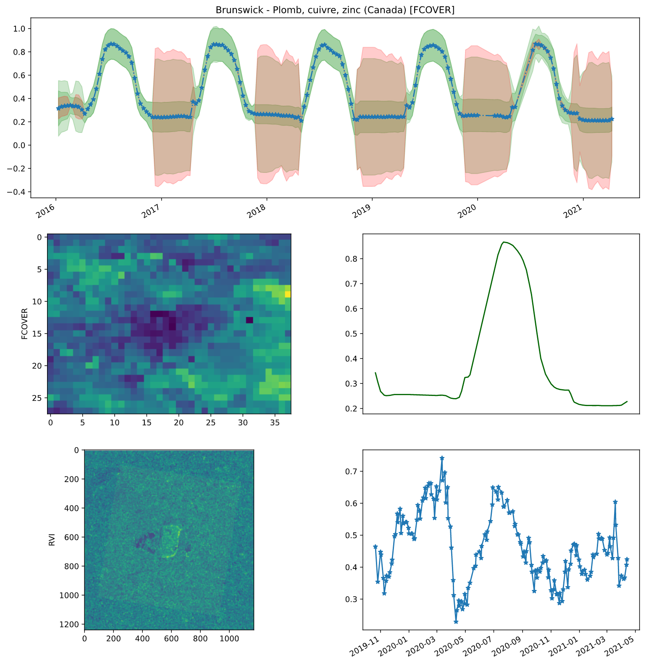

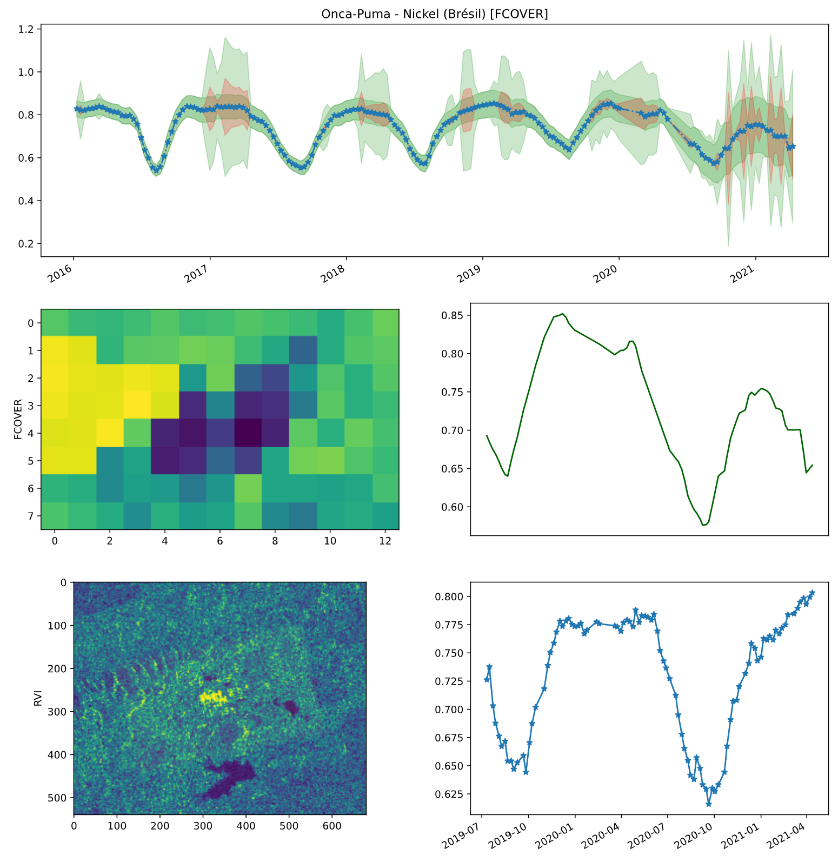

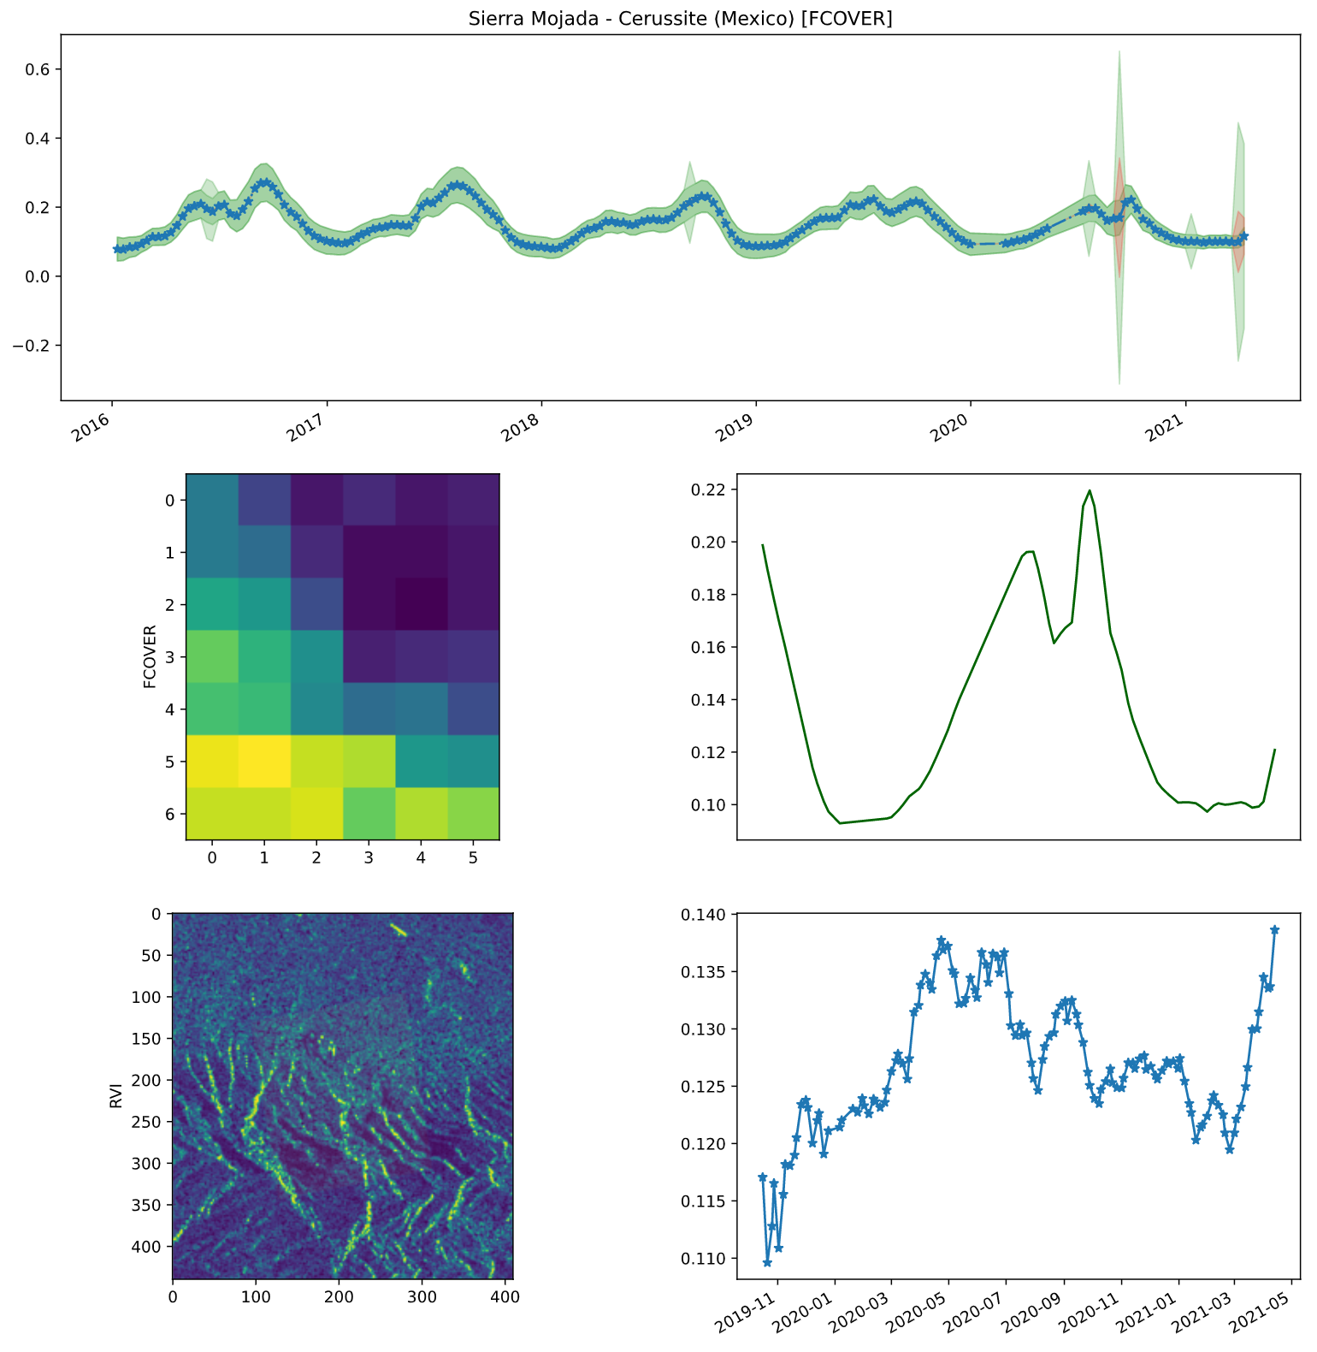

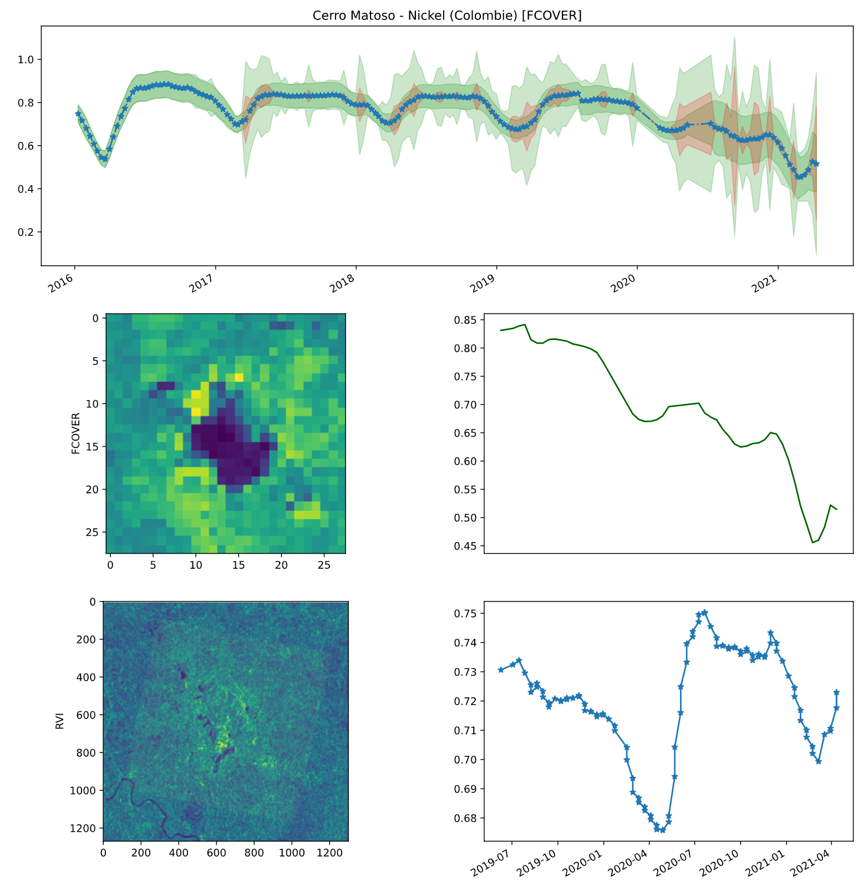

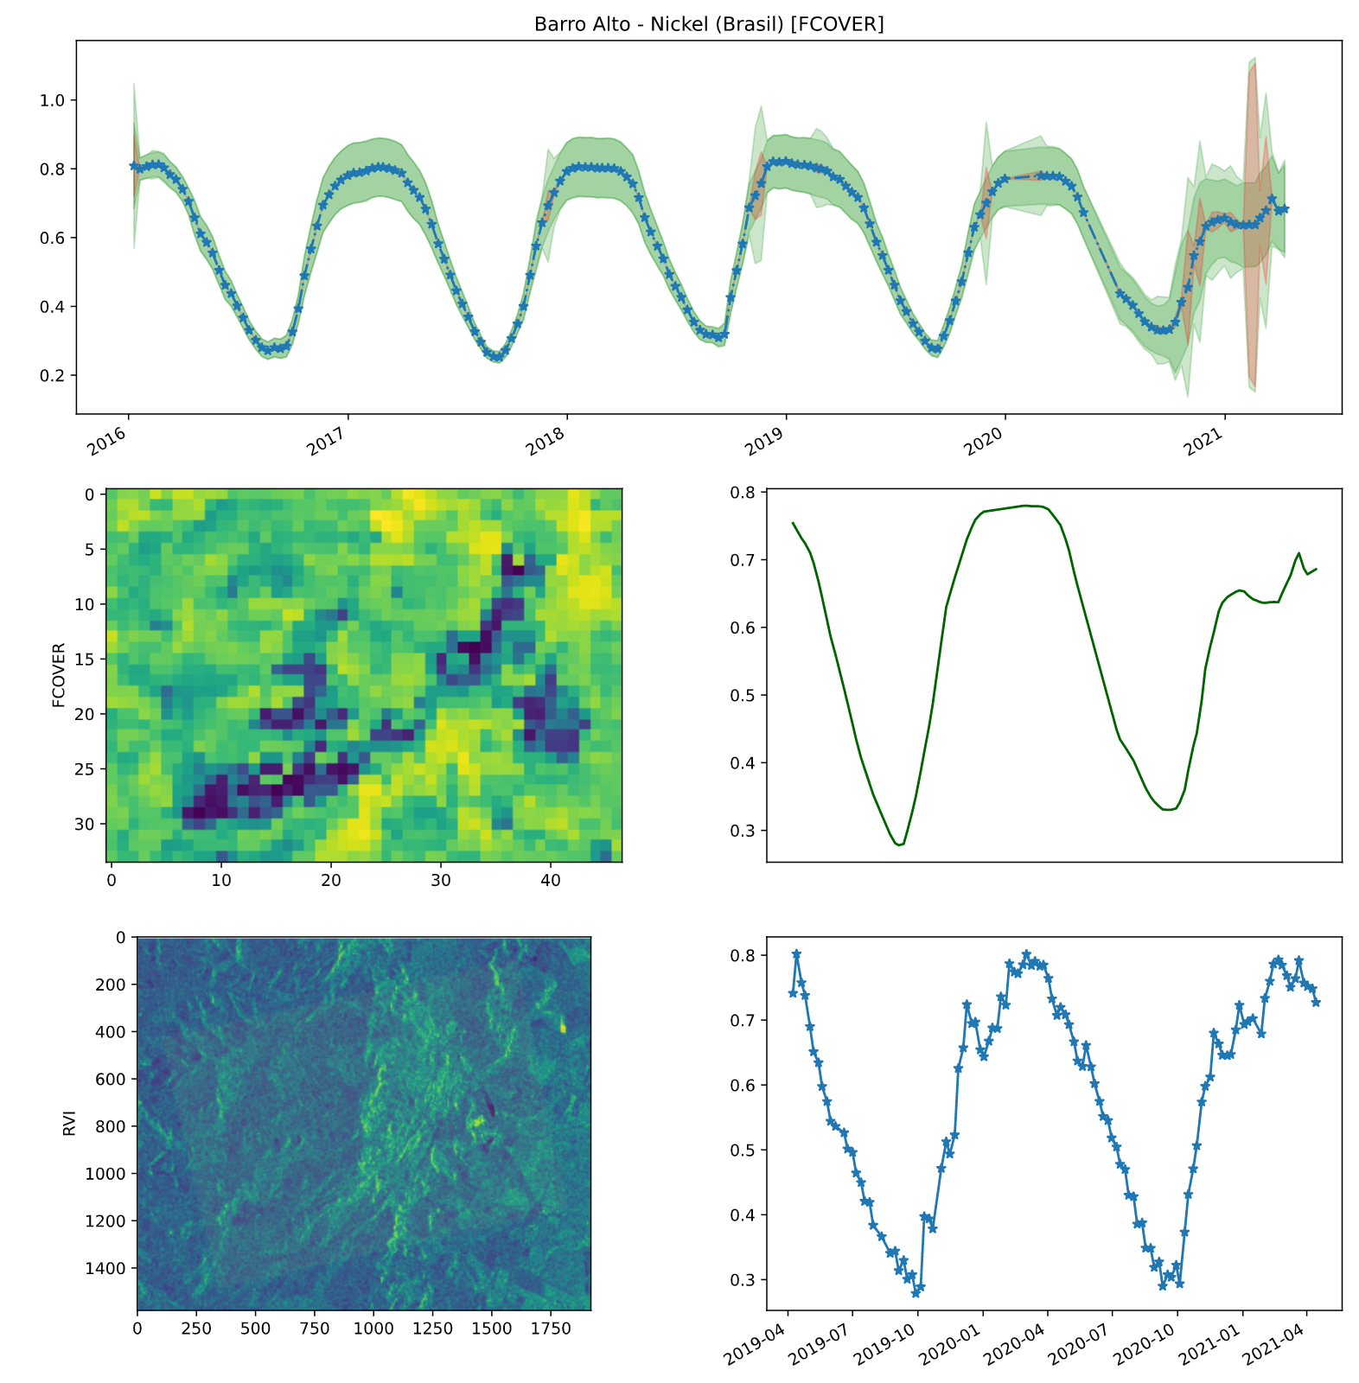

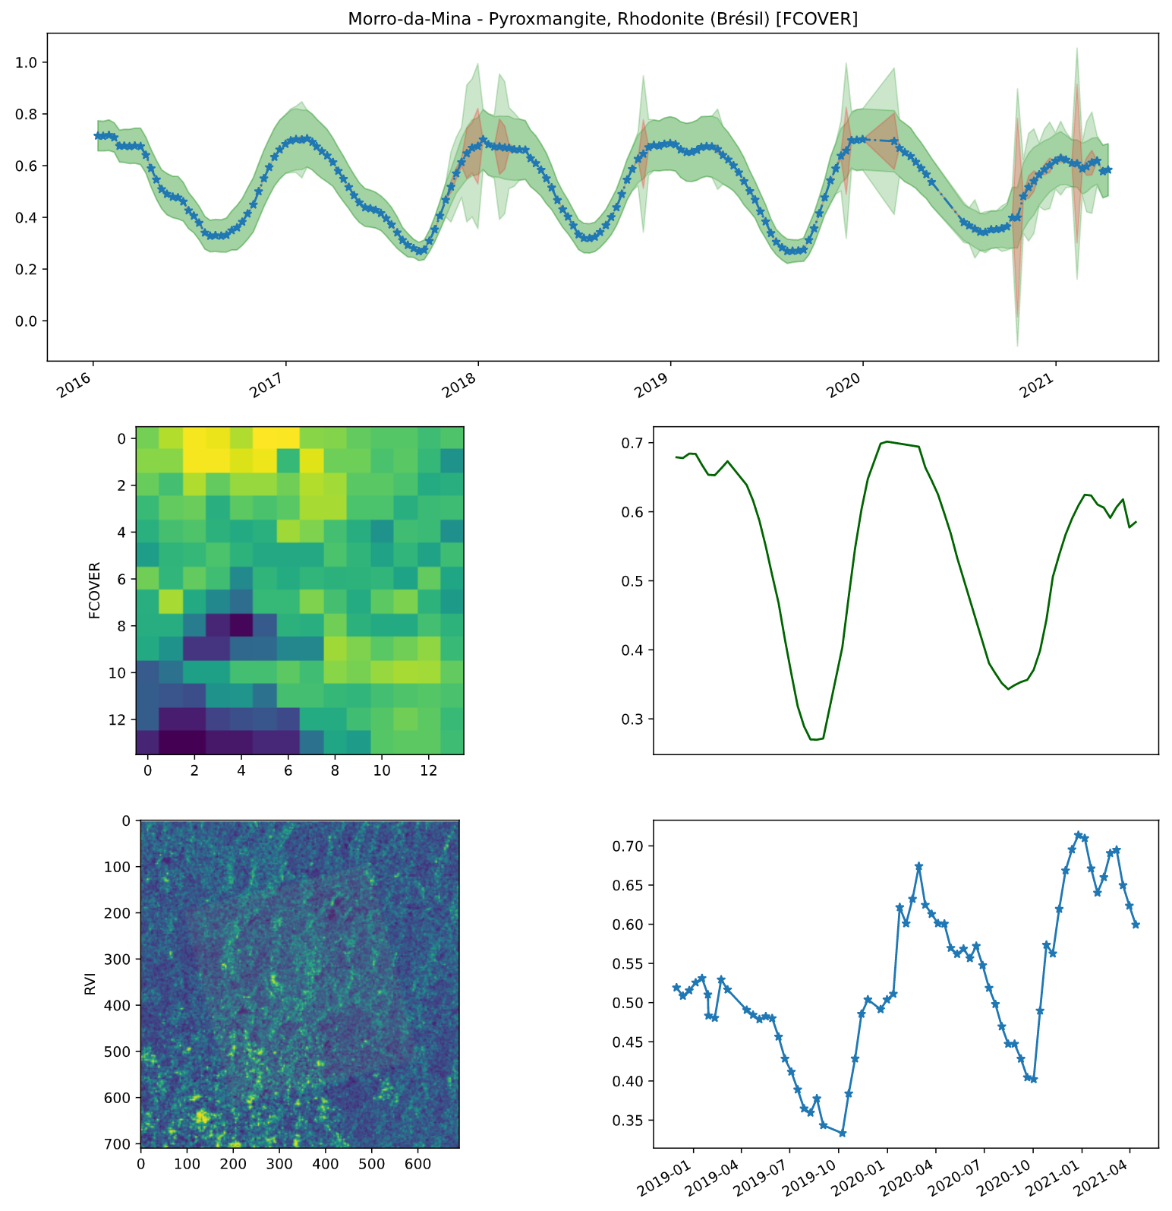

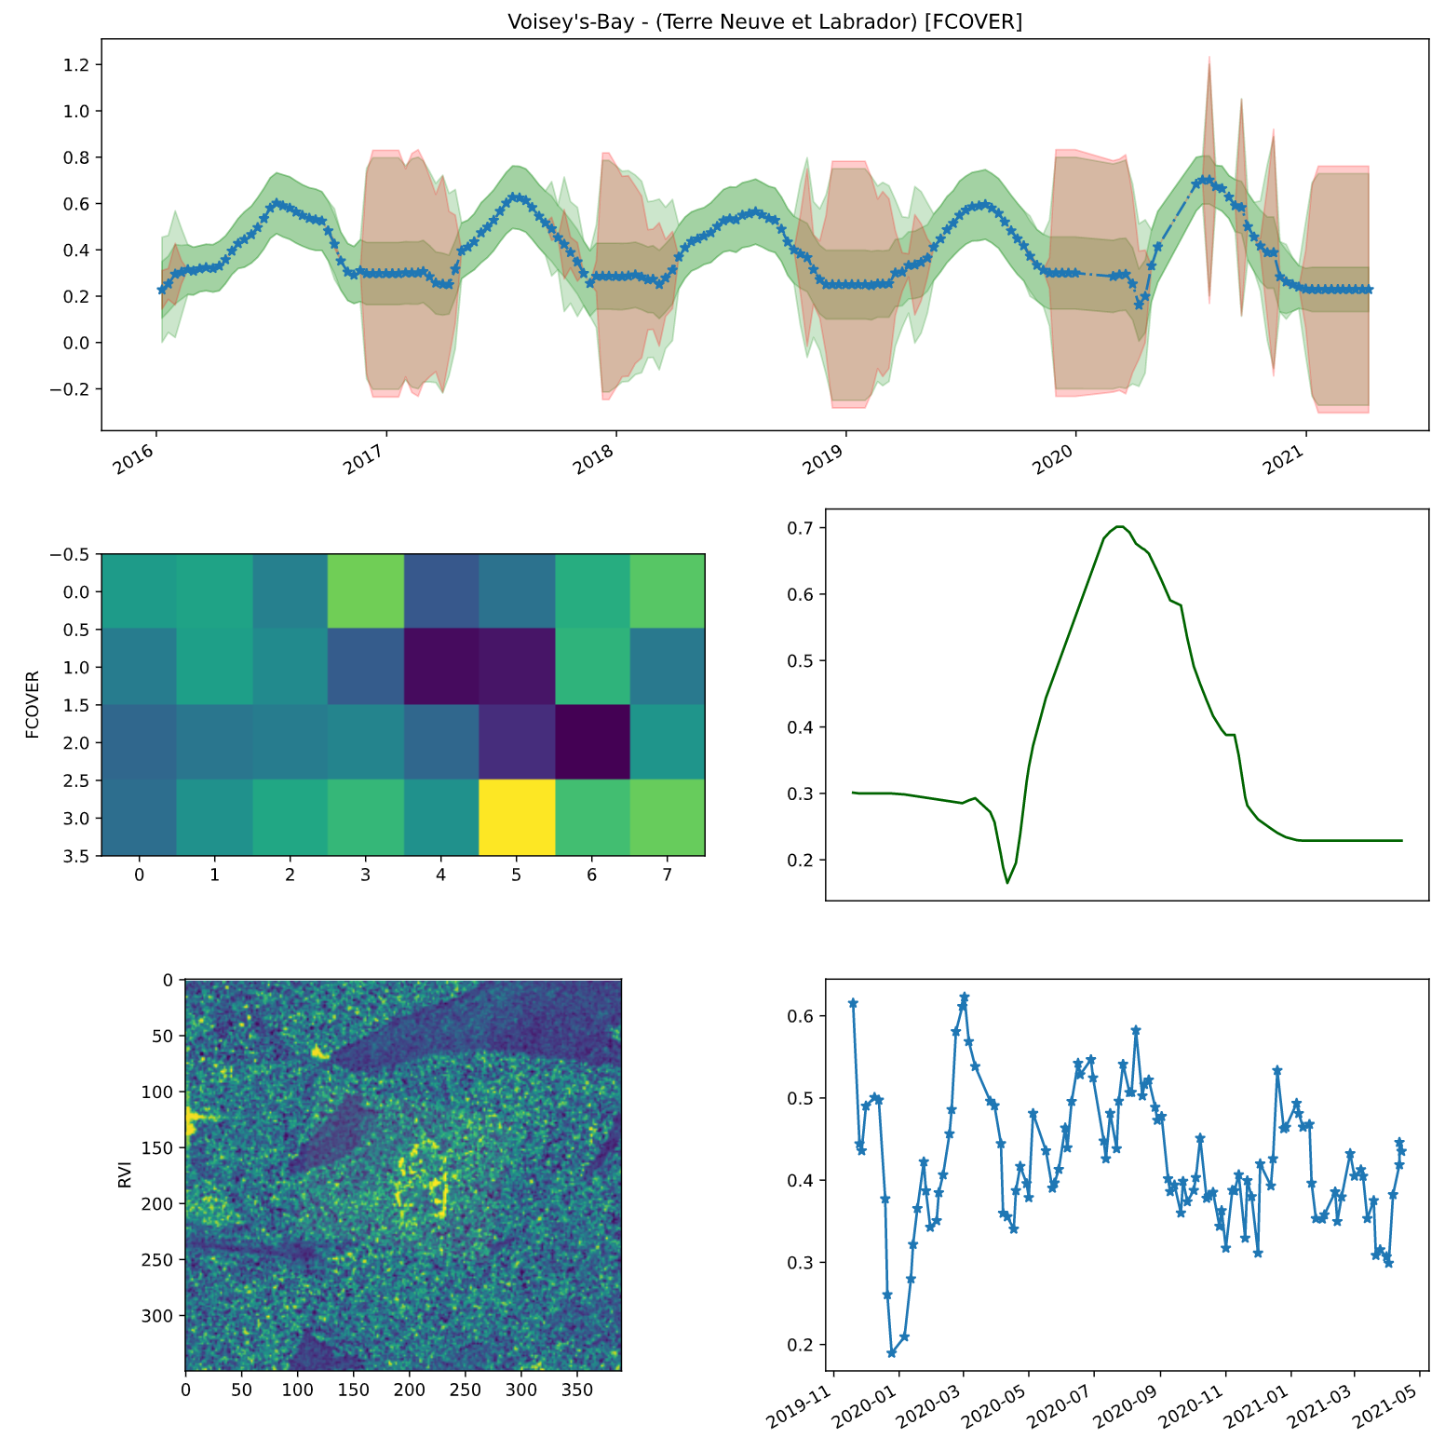

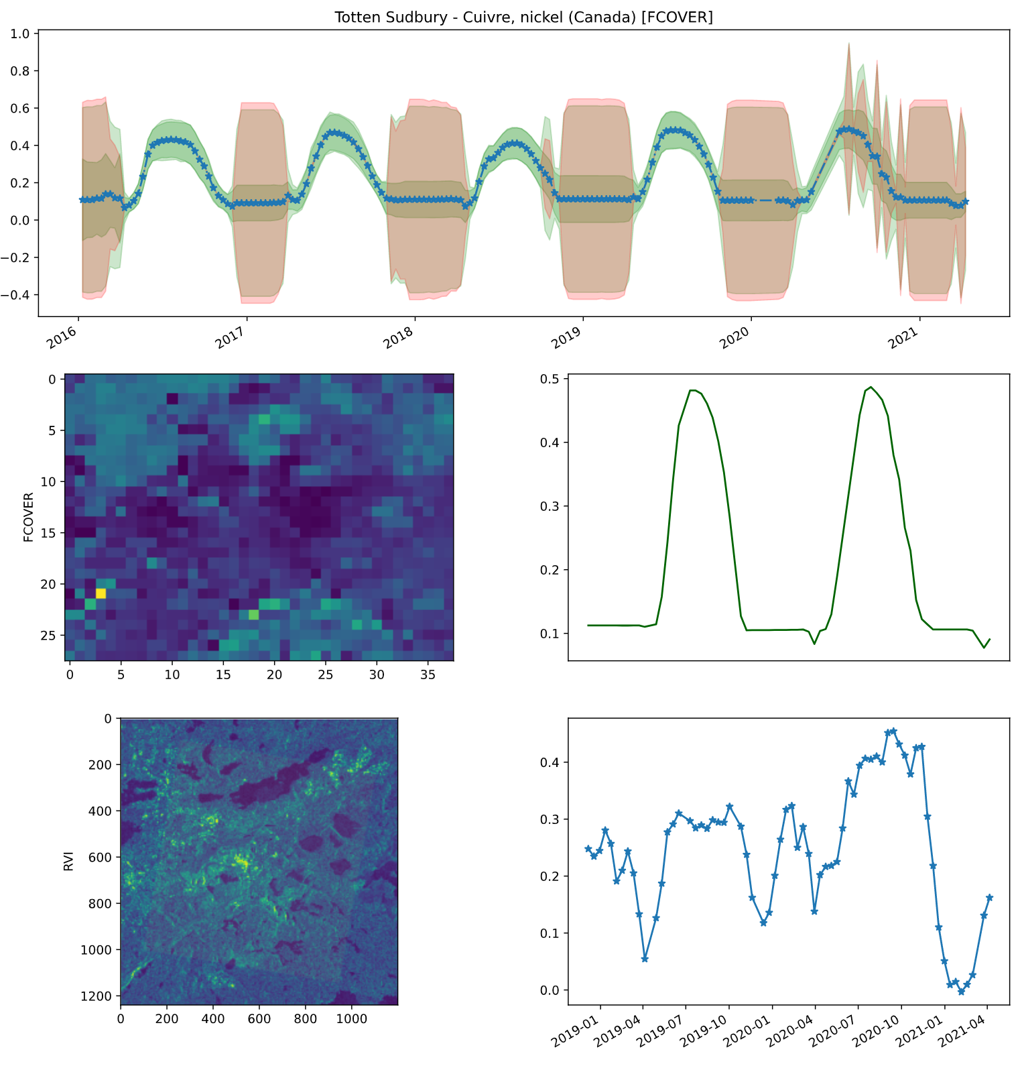

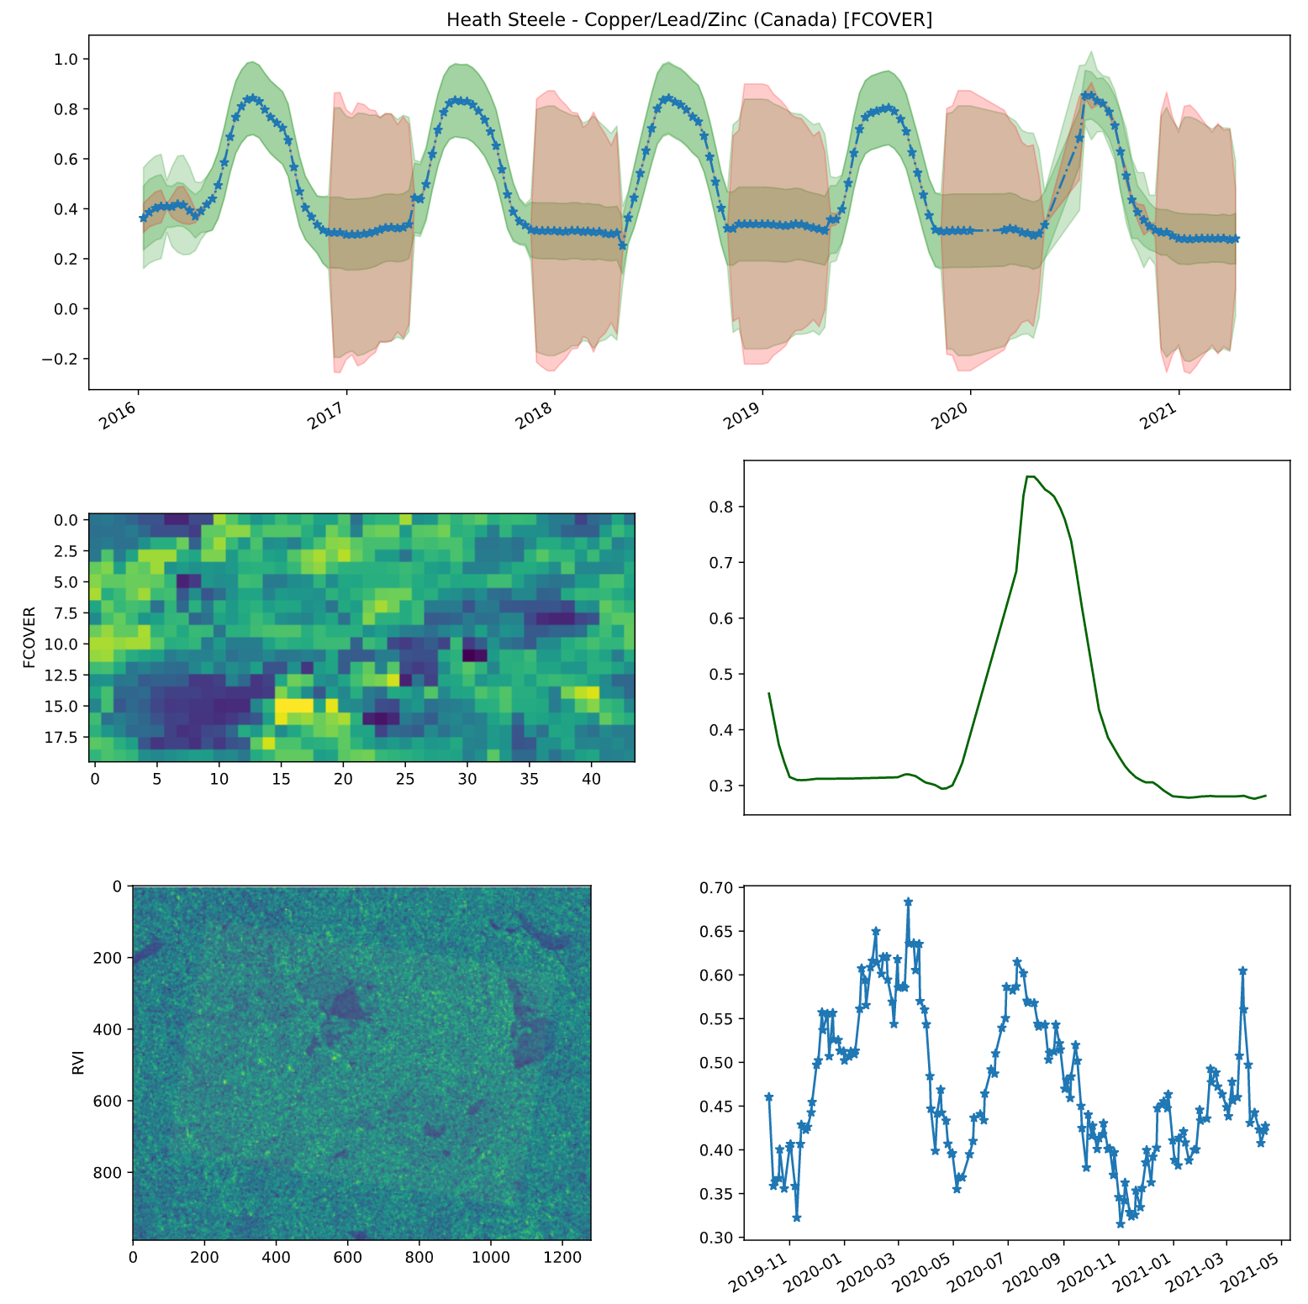

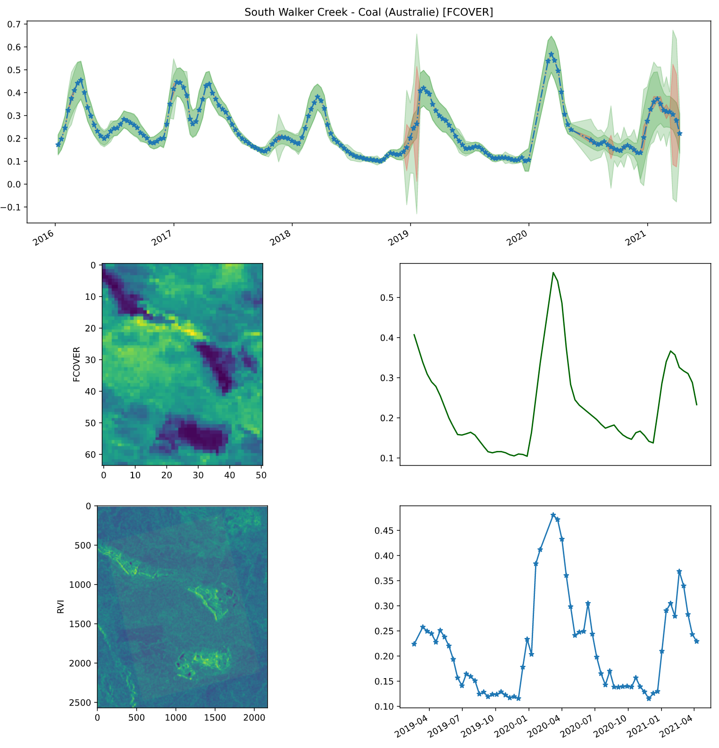

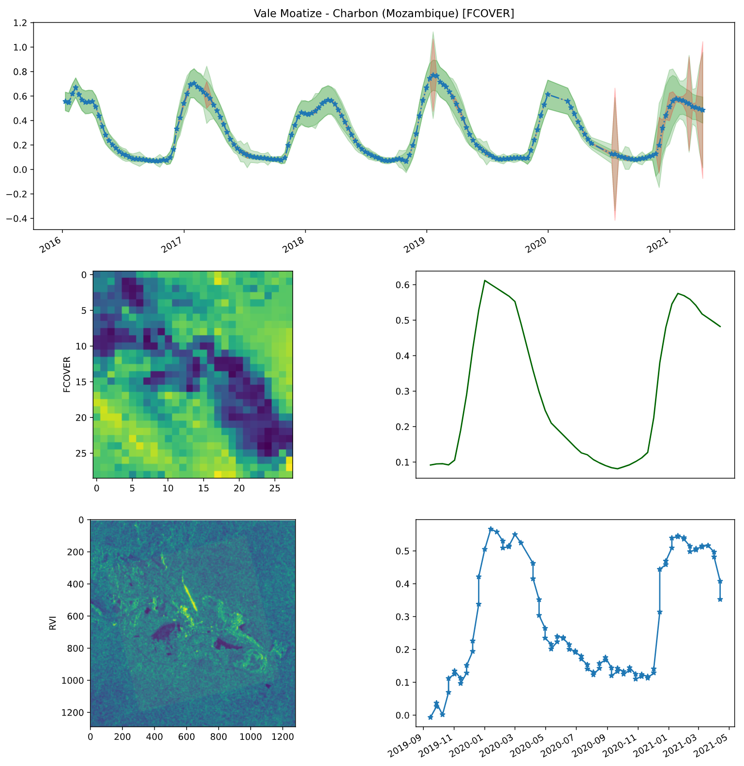

1. FCOVER : <https://land.copernicus.eu/global/products/fcover>
2. GRD : <https://sentinel.esa.int/web/sentinel/technical-guides/sentinel-1-sar/products-algorithms/level-1-algorithms/ground-range-detected>
3. <https://land.copernicus.eu/global/access>